PONTIFÍCIA UNIVERSIDADE CATÓLICA DE GOIÁS
ESCOLA DE GESTÃO E NEGÓCIOS
CURSO DE GRADUAÇÃO EM ADMINISTRAÇÃO

O Ensino de soft skills e outras habilidades, para carreiras modernas e a idealização de um negócio.

Linha de Pesquisa: Empreendedorismo.

Aluno: Maria Luisa Guimarães Resende
e-mail: mrlsresende@gmail.com
Professora:

Resumo: As soft skills são consideradas as habilidades cruciais para aqueles que visam permanecer ativamente no futuro profissional ou para aqueles que ainda irão ingressar. O desenvolvimento de habilidade socioemocionais e interpessoais é extremamente importante em um mundo onde cada vez mais a tecnologia vem alterando o mercado de trabalho, resultando até mesmo na extinção de alguns empregos e no surgimento de outros. No entanto, é possível notar que nesses novos empregos, as soft skills serão de extrema importância para que as pessoas consigam desenvolvê-los. Portanto, o presente artigo visa descrever o desenvolvimento de um estudo referente a visão do mercado educacional sobre a educação 4.0 baseada em soft skills para crianças e jovens, onde foram desenvolvidas uma análise teórica dos assuntos relacionados, assim como uma pesquisa mercadológica e posteriormente, com a análise de dados, foi possível realizar uma proposta de modelo de negócios para o ensino dessas habilidades importantes para os futuros profissionais do mercado de trabalho e do mundo dos negócios. Como resultados foram possíveis perceber que, mesmo o mundo apontando as necessidades para o desenvolvimento de soft skills e outras habilidades necessárias para as carreiras modernas, essa ainda não é uma preocupação recorrente nas escolas brasileiras, com isso, um business model canvas e um MVP foram desenvolvidos, almejando propor um modelo de negócios que consiga resolver esse problema. Logo, conclui-se então, que com um negócio própria para isso, é possível ajudar crianças e jovens a desenvolver essas habilidades que serão extremamente necessárias para o futuro.

Palavras-chave: soft skills, hard skills, habilidades, educação 4.0, modelo de negócios.

Abstract:
Key-words: soft skills, hard skills, skills, education 4.0, business model.

INTRODUÇÃO
O mercado de trabalho sempre foi vítima de várias mudanças, tornando-se cada vez mais complexo, incerto e competitivo. Reflexo do mundo que ele está inserido, o mundo VUCA, um ambiente vulnerável, incerto, complexo e ambíguo. A OCDE (Organização para a Cooperação e Desenvolvimento Econômico) (2019) afirma que as habilidades humanas se tornam premissas essenciais, que possibilitam o progresso de pessoas e nações dentro de um mundo cada vez mais complexo, interconectado e em rápida mudança. Em tradução livre, a OCDE afirma que “desenvolver as habilidades certas e usá-las efetivamente é essencial para o sucesso econômico e bem-estar dos indivíduos”.
Neste contexto, devido a vários fatores, o ambiente educacional não está evoluindo conforme as mudanças mundiais, Moran e Novo (2014) acreditam que as escolas são instituições extremamente resistentes a mudanças. Aquilo que vem sendo ensinado nas escolas e academias não são os únicos requisitos necessários para ter sucesso no mercado de trabalho e consequentemente na carreira almejada. Portanto, o sistema educacional adotado não acompanhou essas mudanças e está ultrapassado. Deve ser então instruído e incentivado o ensino de obtenção de novas habilidades, diferentes daquelas ensinadas por instituições de ensino atual.
Durante o início da década de 1960, como afirma Spring (2018), com o medo da instalação do pensamento capitalista nas escolas, foi requerido a elas que fornecessem conhecimentos e ensinassem habilidades que tinham como propósito aumentar o crescimento econômico e a produtividade. Esse propósito continua e é completamente notável, porém o comum são escolas que sobrecarregam seus alunos com informações e conhecimento meramente técnico (hard skills), mas deixam de ensinar habilidades e competências essenciais para o desenvolvimento humano e o trabalho em equipe (soft skills).
A Indústria 4.0 sinaliza a necessidade de mudança, exigindo o desenvolvimento de outras habilidades, portanto “o trabalho, obrigatoriamente, tem de se reinventar para sobreviver no mercado 4.0, que foi completamente afetado pela tecnologia e requer mão de obra capaz de incorporar diversas habilidades e de atuar em ambientes complexos” (MONTEIRO, 2019, n.p.). As chamadas hard skills poderão ser consideradas prescindíveis, uma vez que poderão ser facilmente substituídas por robôs, inteligência artificial, dentre várias outras tecnologias provenientes da nova revolução. As pessoas devem focar em soft skills, habilidades as quais são mais difíceis de serem ensinadas e, consequentemente, substituídas. Compreender que não apenas uma habilidade irá se destacar, mas sim o conjunto e combinação entre elas, enfatizando aquelas que serão mais requisitadas pelo mercado.
Devido os avanços tecnológicos contínuos e ininterruptos, às habilidades puramente técnicas, a automatização de processos e rotinas, se tornaram quase que requisitos obsoletos. Por outro lado, mesmo com a desumanização de sistemas e alguns processos as organizações buscam humanizar suas relações continuamente com seus stakeholders. O importante é a relação e integração entre tecnologia e humanidade. Para Pastore (2019, p.13) “grande parte das novas habilidades estará nos campos social e emocional, nos campos da liderança, da administração, do manejo de pessoas. Mas, no campo tecnológicos, as profissões ainda não têm nome”.
Na busca de novos trabalhos, apenas o diploma ou qualquer outra certificação não pode ser considerado requisito obrigatório ­- ocorrendo isso em várias vagas e áreas diferentes, se tornando então, algo completamente secundário e provavelmente complementar. A busca agora é por pessoas que não apenas visem a melhoria contínua da empresa, mas que tenha uma visão disruptiva e que consigam levá-la para outro patamar. Cabe, portanto à escola facilitar e auxiliar no desenvolvimento dessas competências (MOTA, 2019).
O abismo entre a escola e o mercado de trabalho cresceu tanto que as empresas começaram a criar, no início deste século, as próprias universidades corporativas, visando desenvolver competências que a escola tradicional ignorou por décadas. (RASQUILHA E VERAS, 2019, p.15)
Uma das vertentes que travam a promoção dessas chamadas soft skills é o sistema de ensino adotado pelo mundo contemporâneo. Visando tais atrasos na educação, é necessário o seguinte questionamento: o currículo atual das escolas e demais instituições prepara seus alunos para o futuro? A resposta é clara e óbvia. Não. O sistema educacional utilizado não faz jus ao que se é cobrado no mercado de trabalho. Ensinar habilidades puramente técnicas para as pessoas não irá transformá-las em funcionários competentes, líderes potenciais ou até mesmo empresários. É necessário compreender que as empresas se veem contratando pessoas por causa de seus conhecimentos técnicos, mas a grande massa é demitida por falta de habilidades e competências comportamentais. O sistema adotado na atualidade se encaixa em um padrão que se iniciou no século XIX, proveniente da primeira revolução industrial que visava ensinar as pessoas a dominar o manuseio das tecnologias da época.
De acordo com Scott e Santiago (2019) o Brasil se encontra com pelo menos 18.3 milhões de pessoas com diploma para 14,5 milhões de vagas para graduados. É possível deduzir então que a baixa educação não é o problema do exorbitante número de desempregados no Brasil, mas sim a dificuldade de adaptação dessas pessoas e a falta das soft skills em suas atitudes, seja para conseguir um emprego, avançar na carreira ou conduzir um negócio próprio. Logo o estudo se justifica da necessidade de desenvolver essas habilidades, importantes para os futuros profissionais e os atuantes no mercado de trabalho, para que eles consigam se adaptar às diversas mudanças que estão e irão ocorrer no mundo corporativo, onde diversos tipos de empregos irão ser modificados ou extintos, enquantos outros novos irão surgir.
Neste contexto o objetivo principal deste estudo é desenvolver um estudo sobre a visão do mercado educacional sobre a educação 4.0 baseada em soft skills para crianças e jovens. Como objetivos secundários será realizada uma análise teórica do assunto, identificar as tendências educacionais necessárias para o mundo disruptivo e propor um modelo de negócio educacional baseando-se em soft skills e competências necessárias às carreiras modernas.

FUNDAMENTAÇÃO TEÓRICA
SISTEMA EDUCACIONAL
Grande parte das escolas adotam um sistema educacional tradicional, baseado na linha tradicional e teve sua origem no século XVIII, partindo da linha de pensamento do iluminismo. Almejando universalizar o acesso da sociedade ao conhecimento, o modelo possui certas resistências em inovações e mudanças, mas não foi drasticamente alterada desde o seu surgimento. (SÓ PEDAGOGIA e REDE GLOBO, 2011).
Esse sistema acredita na premissa de que ao fornecer conhecimento em abundância para os alunos, ele desenvolverá um pensamento crítico e criativo. No entanto, não apresenta lugar para o aluno ser o protagonista propriamente, função essa que ainda é do professor onde, em aulas expositivas, muito teóricas e sistematizadas, eles são considerados os detentores do conhecimento e não apenas um guia para ajudar no processo de aprendizagem. (SÓ PEDAGOGIA e REDE GLOBO, 2011).
O sistema educacional é aquilo que regulamenta as responsabilidades das instituições de educação públicas e privadas em relação aos seus direitos, deveres e diretrizes. Aprovada em 1996, A Lei das Diretrizes e Bases da Educação Nacional (LDB) regulamenta as atividades e responsabilidades diretamente ligadas à educação.
Os artigos da LEI Nº 9.394, DE 20 DE DEZEMBRO DE 1996 que são importantes para a contextualização do estudo são:
Art. 1º A educação abrange os processos formativos que se desenvolvem na vida familiar, na convivência humana, no trabalho, nas instituições de ensino e pesquisa, nos movimentos sociais e organizações da sociedade civil e nas manifestações culturais.
§ 1º Esta Lei disciplina a educação escolar, que se desenvolve, predominantemente, por meio do ensino, em instituições próprias.
§ 2º A educação escolar deverá vincular-se ao mundo do trabalho e à prática social.
Art. 2º A educação, dever da família e do Estado, inspirada nos princípios de liberdade e nos ideais de solidariedade humana, tem por finalidade o pleno desenvolvimento do educando, seu preparo para o exercício da cidadania e sua qualificação para o trabalho.
Art. 3º O ensino será ministrado com base nos seguintes princípios:
I - igualdade de condições para o acesso e permanência na escola;
II - liberdade de aprender, ensinar, pesquisar e divulgar a cultura, o pensamento, a arte e o saber;
III - pluralismo de idéias e de concepções pedagógicas;
IV - respeito à liberdade e apreço à tolerância;
V - coexistência de instituições públicas e privadas de ensino;
VI - gratuidade do ensino público em estabelecimentos oficiais;
VII - valorização do profissional da educação escolar;
VIII - gestão democrática do ensino público, na forma desta Lei e da legislação dos sistemas de ensino;
IX - garantia de padrão de qualidade;
X - valorização da experiência extra-escolar;
XI - vinculação entre a educação escolar, o trabalho e as práticas sociais.
XII - consideração com a diversidade étnico-racial.
XIII - garantia do direito à educação e à aprendizagem ao longo da vida.
Art. 27. Os conteúdos curriculares da educação básica observarão, ainda, as seguintes diretrizes:
I - a difusão de valores fundamentais ao interesse social, aos direitos e deveres dos cidadãos, de respeito ao bem comum e à ordem democrática;
II - consideração das condições de escolaridade dos alunos em cada estabelecimento;
III - orientação para o trabalho;
IV - promoção do desporto educacional e apoio às práticas desportivas não-formais.
BASE NACIONAL COMUM CURRICULAR (BNCC)
De acordo com o MEC (Ministério da Educação e Cultura) a Base Nacional Comum Curricular tem o dever de “nortear os currículos dos sistemas e redes de ensino das Unidades Federativas, como também as propostas pedagógicas de todas as escolas públicas e privadas de Educação Infantil, Ensino Fundamental e Ensino Médio, em todo o Brasil”, como foi definido na Lei de Diretrizes e Bases da Educação Nacional (LDB, Lei nº 9.394/1996). A Base apresenta aquilo que os estudantes devem desenvolver durante os anos escolares e o que as escolas precisam ter em seus currículos, relacionando conhecimentos, competências e habilidades que são julgadas necessárias para cada etapa do ensino.
A partir de 2020, as escolas deverão incluir habilidades socioemocionais em seus currículos e grade, de acordo com novas diretrizes da BNCC. A BNCC pontua algumas competências gerais da educação básica que podem estar relacionadas diretamente com as soft skills e outras transformações originárias da Educação 4.0, entre elas se encontram:
Exercitar a curiosidade intelectual e recorrer à abordagem própria das ciências, incluindo a investigação, a reflexão, a análise crítica, a imaginação e a criatividade, para investigar causas, elaborar e testar hipóteses, formular e resolver problemas e criar soluções (inclusive tecnológicas) com base nos conhecimentos das diferentes áreas (BNCC, p.9).
Essa competência implica diretamente no que é a cultura maker, isso é, propor que os alunos criem e resolvam problemas, achando soluções ao “investigar causas, elaborar e testar hipóteses, formular e resolver problemas e criar soluções”. Portanto, a cultura maker está focada nos alunos como protagonistas que buscam o conhecimento e novas práticas para desenvolver competências e habilidades necessárias. (BNCC, p.9)
Compreender, utilizar e criar tecnologias digitais de informação e comunicação de forma crítica, significativa, reflexiva e ética nas diversas práticas sociais (incluindo as escolares) para se comunicar, acessar e disseminar informações, produzir conhecimentos, resolver problemas e exercer protagonismo e autoria na vida pessoal e coletiva. (BNCC, p.9).
O uso de tecnologias para o desenvolvimento do processo de aprendizagem, tem como objetivo possibilitar que o aluno exercite o seu protagonismo na sala de aula, desenvolvendo habilidades necessárias. Logo, o uso de tecnologias digitais deve estar incluso no processo dos alunos, visando facilitar o processo de aprendizagem deles, assim como inseri-los nesse ambiente.
Argumentar com base em fatos, dados e informações confiáveis, para formular, negociar e defender ideias, pontos de vista e decisões comuns que respeitem e promovam os direitos humanos, a consciência socioambiental e o consumo responsável em âmbito local, regional e global, com posicionamento ético em relação ao cuidado de si mesmo, dos outros e do planeta. (BNCC, p.9).
Essa competência visa o desenvolvimento do pensamento crítico nos alunos, assim como habilidades de negociação e tomada de decisão. Algumas habilidades interpessoais e intrapessoais.
Conhecer-se, apreciar-se e cuidar de sua saúde física e emocional, compreendendo-se na diversidade humana e reconhecendo suas emoções e as dos outros, com autocrítica e capacidade para lidar com elas. (BNCC, p.10).
Essa competência está relacionada diretamente com a questão da Inteligência Emocional e a atual preocupação sobre esse assunto, visando o entendimento dos próprios sentimentos e como coordená-los para conviver em sociedade.
Exercitar a empatia, o diálogo, a resolução de conflitos e a cooperação, fazendo-se respeitar e promovendo o respeito ao outro e aos direitos humanos, com acolhimento e valorização da diversidade de indivíduos e de grupos sociais, seus saberes, identidades, culturas e potencialidades, sem preconceitos de qualquer natureza. (BNCC, p.10).
Essa competência engloba algumas habilidades como a empatia, a comunicação, resolução de conflitos e o trabalho em equipe. São algumas das soft skills mais importantes e necessárias atualmente. Assim sendo, visa que o aluno aprenda a convivência com outros, respeitando e sabendo se comunicar eficientemente.
Agir pessoal e coletivamente com autonomia, responsabilidade, flexibilidade, resiliência e determinação, tomando decisões com base em princípios éticos, democráticos, inclusivos, sustentáveis e solidários. (BNCC, p.10).
Outras habilidades são ressaltadas, como a flexibilidade e resiliência, que devem preparar os alunos para as transformações e mudanças que ocorrem no mundo, para que consigam se adaptar aos diversos ambientes. Considerando também a ação de tomada de decisão, que se faz extremamente importante para que consigam realizar essa atividade com êxito e ter sucesso em suas vidas pessoais e profissionais.
EDUCAÇÃO 4.0
Esse novo modelo de educação citado é oriundo da 4ª Revolução, que recebe o nome de Indústria 4.0. A nova revolução influenciou mudanças em diversos setores, mas ainda encontra empecilhos e obstáculos para ser inclusão nos sistemas educacionais.
Rasquilha e Veras (2019) pontuam que aqueles que estão envolvidos diretamente no setor da educação deve estar sempre antenados e preparados para as mudanças, buscando manter um programa de educação continuada, no qual deve conter uma base permanente de conhecimento, englobando o que está acontecendo no mundo e no mercado e na empresa.
Para Rasquilha e Veras (2019), a década que se inicia (2020-2030) será marcante para a educação, assim como para vários outros setores. Citam que a educação retornará ao seu “lugar mais nobre”, ou seja, seguindo o papel de conduzir e guiar pessoas e não determinar e impor trajetos já feitos. Os autores pontuam as seguintes mudanças que a educação sofrerá na próxima década, proveniente da revolução da Indústria 4.0:
- Processos seletivos que medem a capacidade de memorização cairão em desuso;
- Universidade corporativas terão maior relevância do que escolas tradicionais;
- Crescimento e domínio da Educação Híbrida;
- Inteligência artificial (I.A.) substituirá 80% do papel do professor;
- Pesquisa acadêmica com foco na solução de problemas atuais e reais;
- Foca em avaliação em equipe;
- Perda de relevância de certificações tradicionais;
- Priorização a competências socioemocionais;
- Inclusão de disciplinas que estarão focadas no futuro, criatividade, tendências, entre outras;
- A grade curricular e os conteúdos ministrados serão determinados e cocriadas com a integração de alunos, professores, família e a escola;
- Os Nanodegrees (microcertificações) serão constantemente utilizadas como uma solução para a necessidade de atualização permanente, isto é, atender ao requisito de Lifelong Learning (Educação ao longo prazo da vida);
- A jornada educacional será adequada ao perfil do aluno.
Para conseguir acompanhar tais mudanças, algumas habilidades se fazem necessárias, visando melhor adequação ao novo ambiente que surge e os novos requisitos que o acompanha, principalmente no mercado de trabalho. Resquilhas e Veras (2019, p.57) acreditam que “para garantir um ambiente saudável que possibilite melhores índices e performances, é necessário garantir o equilíbrio das competências técnicas com as competências comportamentais relacionais (...)”.
HABILIDADES
De acordo com o Aurélio Digital (versão online do Dicionário Aurélio), habilidade se refere a qualidade de hábil. Estando relacionado a possuir aptidão, capacidade e competências. “Uma habilidade é simplesmente a amálgama de vários tipos de informações, que são então mobilizadas pelo cérebro para obter o resultado desejado”. (tradução livre LAMRI et al, 2019)
Crianças e adolescentes precisam de um conjunto equilibrado de competências cognitivas e socioemocionais para ser bem-sucedidos na vida moderna. Sabe-se que as competências cognitivas, incluindo as avaliadas por testes de conhecimento e notas acadêmicas, influenciam a probabilidade de sucesso em nível educacional e no mercado de trabalho. (OCDE 2015, p.3)
É importante pontuar que essas habilidades podem tanto ser de natureza técnica ou socioemocional, focada em comportamentos e no relacionamento com os outros ou com a própria pessoa. As empresas atualmente não focam apenas em habilidades técnicas, estão cada vez mais interessadas nas habilidades comportamentais dos funcionários, muitas vezes sendo as responsáveis pela permanência ou não daquela pessoa no emprego.
Figura 1. Habilidades no Brasil comparadas com habilidades nos Estados Unidos.
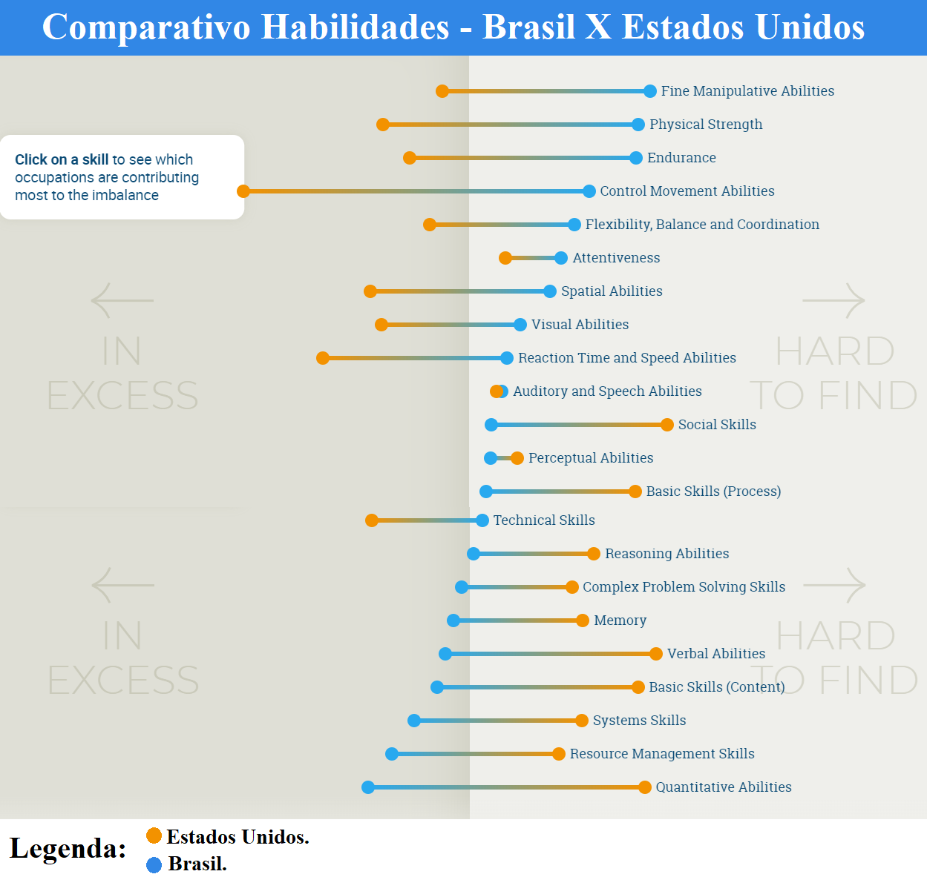
Fonte: adaptado de Skills for Jobs, OCDE
Esse gráfico mostra a comparação de habilidades (skills and abilities) entre o Brasil e os Estados Unidos, comparando aquelas que estão mais presentes nos países ou em falta. É possível notar que, enquanto os Estados Unidos se apresenta na frente referente a habilidades técnicas (technical skills), força física (physical strength) e resistência física (endurance), o Brasil apresenta uma maior presença de habilidades relacionadas a habilidades socioemocionais, como habilidades sociais (social skills), habilidade em resolução de problemas complexos (complex problem solving skills), habilidades de raciocínio (Reasoning Abilities) entre outras.
Figura 2. Habilidades no Brasil comparadas com habilidades na União Europeia.
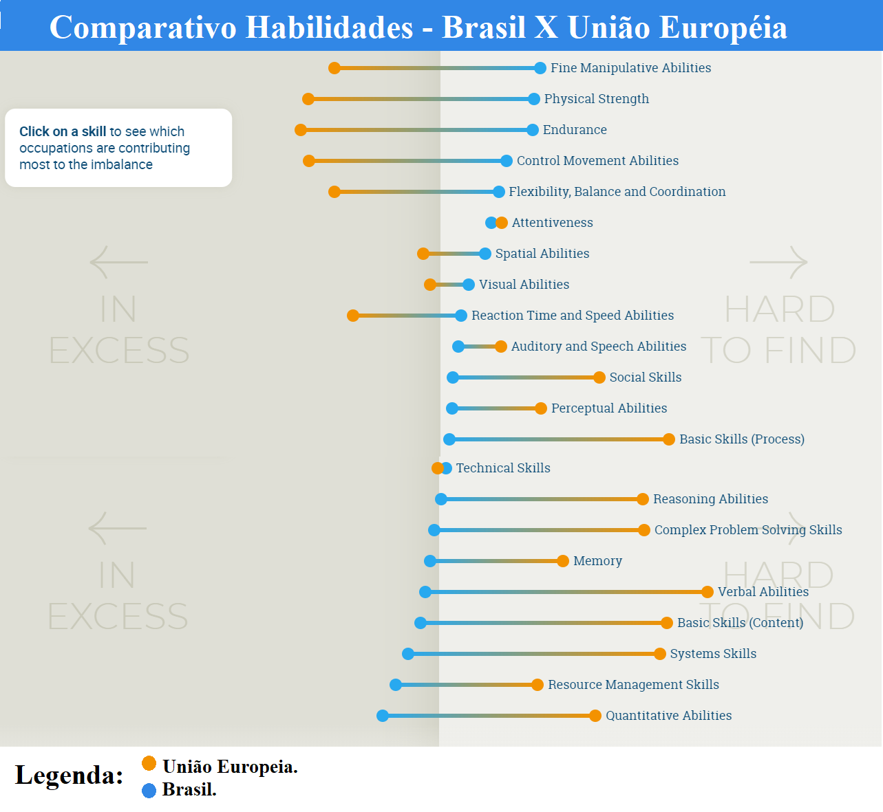
Fonte: adaptado de Skills for Jobs, OCDE.
O gráfico, em comparação com a União Europeia repete a mesma situação do anterior. Onde o Brasil apresenta estar na frente referente a habilidades socioemocionais e a União Europeia em relação a habilidades com um lado mais técnico, mesmo que dessa vez a diferença seja menor em relação a comparação do Brasil com os Estados Unidos.
Figura 3. O cenário de empregos em 2022.
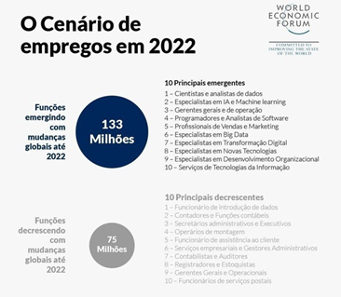
Fonte: Traduzido/Adaptado Future of Jobs Report 2018, Fórum Econômico Mundial.
Um estudo referente ao futuro dos trabalhos demonstra quais os cenários para os empregos em 2002, demonstrando funções que estão emergir e as que estão decrescendo. É possível notar que os que estão relacionadas com as novas tecnologias estão estarão em alta, enquanto as baseadas plenamente em habilidades técnicas decaem por serem facilmente substituídos por máquinas, robôs e equipamentos. Os trabalhos que estão emergindo precisam de habilidades menos técnicas e mais habilidades comportamentais e socioemocionais, como as listadas a seguir.
Figura 4. 10 top habilidades.
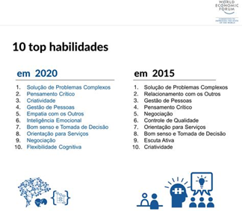
Fonte: Traduzido/Adaptado Future of Jobs Report, Fórum Econômico Mundial
O relatório do Fórum Econômico Mundial referente ao futuro dos empregos (2018) demonstrou as 10 habilidades que seriam mais necessárias em 2020 em comparação com 2015. Em ambos os anos, a maioria era habilidades socioemocionais e comportamentais e não habilidades técnicas. No entanto, ainda é possível perceber mudanças, habilidade que antes estava como a décima mais importante, subiu para a terceira posição. Controle de qualidade deixou de ser tão importante no decorrer dos cinco anos, assim como escuta ativa. Isso não significa que essas habilidades deixaram de ser importantes, mas sim outras se tornaram mais relevantes.
Hard Skills
Em tradução literal seriam habilidades duras, mas que são conceituadas como habilidades puramente técnicas. De acordo com a Crispino (2017), esses tipos de habilidades são fáceis de serem aprendidas, medidas e quantificadas. É possível aprendê-las em sala de aula, de maneira teórica ou prática, sendo possibilitado até no trabalho ou na vida cotidiana. Geralmente são avaliadas em exames ou processos seletivos e são facilmente comparadas a de outras pessoas. Como exemplo: graduações e certificações, cursos técnicos, operações técnicas, entre outros.
As hard skills são competências quantificáveis e mais fáceis de identificar. Normalmente, há instituições onde é possível fazer um curso que oferece um diploma de comprovação. Ou mesmo você fazer testes simples, desde que sejam reconhecidos pelo mercado, para atestar o seu nível de domínio de determinada profissão. (SCOOT, SANTIAGO, 2019, n.p.).
O LinkedIn (2020), citou as 10 hard skills mais requisitadas nos trabalhos, são elas:
1.Blockchain (cadeia de blocos) – se refere a habilidade de utilizar sistemas que de “armazenar, validar, autorizar e mover dados pela Internet, evoluiu para armazenar e enviar com segurança qualquer ativo digital”.
2. Cloud computing (computação em nuvem) – hoje às ações das empresas são basicamente armazenadas e executadas em um sistema de nuvem, por isso é necessário que os profissionais possuam a habilidade de utilizar esse sistema.
3.Raciocínio Analítico – as organizações buscam pessoas que consigam entender dados e descobrir insights para que as melhores decisões sejam feitas nos negócios.
4.Inteligência Artificial (IA) – aprender a manusear e conviver com essa nova ferramenta possibilita aumentar a capacidade da força de trabalho humano, ajudando a organização no fornecimento de “produtos e serviços mais relevantes, personalizados e inovadores.”
5.UX Design – User Experience (Experiência do Usuário) – as organizações estão focando na criação de produtos e serviços que gerem experiências aos clientes, uma vez que eles não possuem mais paciência para produtos que não sejam intuitivos.
6.Análise de negócios – esse hard skills é extremamente necessário, “pois a maioria das funções exige algum nível de análise de negócios para tomar decisões”.
7.Marketing de afiliados – a utilização de mídias sociais se tornou imprescindível, assim como a participação dos influenciados contidos nelas, vinculando a marca, experiências e histórias.
8.Vendas – a habilidade de vendas sempre será necessária para todos as empresas, possuir pessoas aptas a tal exercício é essencial. Seja na função gerenciar uma equipe, trabalhar com o funil de vendas, vender para níveis mais altos ou trabalhar com parceiros multifuncionais.
9.Computação científica – a habilidade para profissionais que são capazes de manusear máquinas e equipamentos, aplicando abordagens estatísticas e analíticas a grandes conjuntos de dados.
10.Produção e edição de vídeo – vídeos continuaram a ser muito consumidos por clientes e ajudam as empresas a serem lembradas. Forbes (2019) classifica como sendo a chave para a geração Z
Soft Skills
Sendo traduzidas de maneira literal como “habilidades suaves”, as soft skills podem ser conceituadas como habilidades comportamentais, sociais, interpessoais e de relacionamento. São difíceis de serem ensinadas em salas de aula ou por intermédio de outros métodos tradicionais, ou seja, aqueles que a sociedade sempre esteve habituada.
Conforme Rasquilha e Veras (2019, p.57), as pessoas deverão não ser apenas preparadas para características técnicas, mas também pela “gestão de sorriso de todos aqueles que interagem com as empresas”
O Banco Mundial (2019) publicou um relatório sobre “The Changing Nature Of Work”, que em tradução livre seria “A Mudança da Natureza do Trabalho”. Eles afirmaram que “novos mercados e novos empregos precisam cada vez mais de funcionários capazes de trabalhar em equipe, de se comunicar, de resolver problemas.”
Quando falamos em soft skill, nos referimos aos diversos comportamentos e traços de personalidade que alguém demonstra em seu dia a dia. Ao contrário das chamadas hard skills, as soft skills não dizem respeito apenas ao conhecimento técnico que você possui, mas sobre as suas formas de agir em diferentes situações. (SCOOT, SANTIAGO, 2019, n.p.).
As 10 soft skills mais requisitadas são (OECD; LinkedIn, 2020; Exame, 2016; ONU – Organização das Nações Unidas, 2018; Banco Mundial, 2019; Forbes, 2017 e WEF– Fórum Econômico Mundial, 2018):
1. Criatividade
O processo de pensar e produzir, apresentando soluções disruptivas, transformando novas ideias e imaginação em soluções para problemas, até mesmo os triviais. (SCOOT, SANTIAGO, 2019). Juntar informações e dados, que aparentemente não tinha conexão ou não estava conectados e gerar novas ideias e soluções que sejam úteis. (LinkedIn, 2020)
Para Graham e Portefield (2017, n.p.) em tradução livre, “pensar de forma criativa é o talento para pensar nas coisas de uma maneira que a pessoa comum talvez não consiga”. Profissionais que se beneficiam das rápidas transformações e geram essas transformações. Produzir ideias inusitadas e inteligentes ou desenvolver alternativas criativas para resolver problemas (EXAME, 2016). A Forbes (2017) cita que a criatividade por tanto ser inata a algumas pessoas como ser construídas por outras, é possível adquiri-la “por meio de conhecimentos sobre determinado assunto, resiliência e até as próprias experiências profissionais.”
2. Comunicação
Scoot e Santiago (2019) acreditam que a informação vai além do simples processo de transferência de informações entre pessoas. Essa habilidade é complexa e é necessário que as pessoas consigam se comunicar de maneira precisa, eficaz e inequivocada. Se torna imprescindível que haja a preocupação sobre a linguagem corporal, a maneira que a informação foi passada e o que foi entendido da mensagem, para que seja clara e sem falhas. Graham e Porterfield (2017, n.p.), em tradução livre, enfatizam a necessidade de “saber o que pode e deve ser comunicado nos vários níveis dessas discussões requer maturidade, reflexão e perspectiva”. A comunicação vai além da forma verbal e oral, inclui também ouvir atentamente, escrever bem, saber se portar em diferentes situações, entender o que está sendo dito e ter a capacidade e a facilidade de realizar trabalhos em equipe. (FORBES, 2017)
3. Persuasão
O LinkedIn (2020) define como sendo a habilidade de fazer os outros acreditar em suas ideias e ações, isto é, convencê-los sobre seus atos e pensamentos na tentativa de criar um consenso em tomadas de decisões. Graham e Porterfield (2017, n.p.) enfatizam que “os líderes (...) devem convencer suas partes interessadas - dos membros do conselho à equipe executiva, aos gerentes e aos funcionários comuns - que a mudança é necessária e importante não apenas para a empresa, mas também individualmente.” (tradução livre GRAHAM e PORTERFIELD, 2017)
4. Colaboração ou trabalho em equipe
É a habilidade referente a ações de trabalhar em conjunto com outras pessoas para alcançar objetivos em comum, de forma eficaz e eficiente. Está relacionado com a maneira que as pessoas interagem umas com as outras, assumindo atividades e responsabilidades distintas, mas que são interdependentes (LinkedIn, 2020; SCOOT, SANTIAGO, 2019). Essa habilidade exige nos ouvintes, comunicadores e pessoas que trabalhem bem com outros. “Eles mantêm linhas de comunicação abertas entre si e são honestos sobre suas opiniões e o que podem e não podem realizar.” (tradução livre GRAHAM e PORTERFIELD, 2017, n.p.)
5. Adaptabilidade e resiliência.
O LinkedIn (2020) cita que a mudança sempre estará presente no cotidiano. É preciso então que as pessoas tenham a habilidade de se adaptar com facilidade em novo ambientes, buscando sempre prosperar e recuperar rapidamente de obstáculos e desafios, lidando com qualquer coisa que surgir. Portanto, devem apresentar resiliência frente às mudanças e transformações que ocorrem, buscando estarem atualizados e preparados. (LinkedIn, 2019)
A Forbes (2017) caracteriza a resiliência como sendo a habilidade e capacidade de se recuperar pois o enfrentamento de alguma tribulação ou crise. É preciso uma capacidade de adaptação, assim como uma maturidade psicológica. Conseguindo lidar com os problemas, se adequando ao ambiente posterior a eles.
6. Inteligência emocional
Relacionada com a capacidade de reconhecer as emoções, tanto próprias quanto dos outros. É necessário saber discernir entre as emoções e rotulá-las, para conseguir orientar nos atos e ações do cotidiano, tendo sucesso para nortear e gerenciar pensamentos e comportamentos, para se adaptar em ambientes ou atingir objetivos. (SCOOT, SANTIAGO, 2019; GRAHAM e PORTERFIELD, 2017).
Em tradução literal, o LinkedIn (2020) define como sendo “a capacidade de perceber, avaliar e responder às suas próprias emoções e às emoções dos outros. (...) A inteligência emocional ressalta a importância de como os funcionários interagem entre si.”
7. Resolução de problemas complexos.
Essa habilidade concerne ao processo de trabalhar com os detalhes de um problema ou questão. Incluindo ações variadas relacionadas ao pensamento crítico. Combinando criativamente conhecimento e conjuntos de estratégias, assim como aspectos cognitivo, emocionais e motivacionais. (SCOOT, SANTIAGO, 2019/ SOUZA, 2018).
8. Pensamento crítico
Concerne ao ampliar o olhar sobre a situação, ou seja, compreender ela de maneira mais completa, para quem então seja possível aumentar as possíveis opiniões a respeito. Refere ao processo de desenvolver uma análise de informações de modo objetivo, estabelecendo então julgamentos fundamentados. Avaliar as diversas fontes, sendo dados, fatos, fenômenos observáveis, resultados de pesquisas e diversas informações, além daquilo que está claro e óbvio e é dito pelas pessoas. (SCOOT, SANTIAGO, 2019).
“Pensamento estruturado, capacidade de comunicação clara, habilidade de fazer as perguntas certas, de reconhecer o problema atrás do problema e de olhar para uma questão sob diferentes perspectivas define o conceito de pensamento crítico.” (EXAME, 2016). Que para Graham e Porterfield (2017) permitem chegar a resoluções mais eficientemente.
9. Flexibilidade cognitiva
“Capacidade de criar ou usar diferentes conjuntos de regras para combinar ou agrupar as coisas de diferentes maneiras. É assim que o relatório do Fórum Econômico Mundial define a flexibilidade cognitiva.” (EXAME, 2016)
Scoot e Santiago (2019) determinam como uma habilidade que possibilita que a pessoa desvincule de uma atividade para outra rapidamente. Não é a ideia de realizar várias tarefas ao mesmo tempo, mas sim conseguir transitar de uma para a outra com agilidade e eficiência. Com isso é possível que a pessoa tenha um aprendizado seja mais rápido, consiga resolver problemas criativamente e alterar seu mindset de forma mais simples e suave.
10. Empatia.
Se refere a capacidade de tentar entender os sentimentos das outras pessoas, imaginando como seria estar no lugar dele, para compreender o que ela pode estar pensando ou sentindo referente a algum fato. Ajuda a entender as ações das pessoas ao redor, para assim agir de maneira correta, gerando uma boa relação entre as pessoas. Pode ser essencial também para a compreensão das necessidades dos clientes ou de outros stakeholders. (SCOOT, SANTIAGO, 2019; FORBES, 2017).
Observando tais habilidades e a importância de lecionar soft skills e algumas hard skills que são necessárias, mas pouco difundidas, torna-se necessária a produção de uma modelagem de negócio que seja capaz de compreender as necessidades dos clientes, almejando adquirir o máximo de aprendizagem sobre os mercados com recursos necessários, ou seja, a construção de um MVP.
MODELAGEM DE NEGÓCIO (MVP - MINIMUM VIABLE PRODUCT - PRODUTO MÍNIMO VIÁVEL)
A expressão produto mínimo viável é usada desde pelo menos 2000 como parte de várias abordagens ao desenvolvimento de produtos. Frank Robinson, da PMDI, que se refere a uma versão do produto que é a menor necessária para ser vendida a clientes potenciais.
De acordo com Ries (2009) a iniciação de uma startup enxuta apresenta a técnica do mínimo produto viável. Essa técnica é definida como a versão de um produto que possibilite a equipe a coleta de uma quantidade máxima de aprendizado sobre as preferências, necessidades e atos dos clientes referentes ao produto, com o mínimo de esforço necessário.
Alguns aprendizados que se pode ter com o MVP, de acordo com Ries (2009) em tradução livre, são:
- Evite criar produtos que ninguém queira.
- Maximize o aprendizado por dinheiro gasto.
- Os clientes visionários podem "preencher as lacunas" nos recursos ausentes, se o produto resolver um problema real.
- Permite-nos alcançar uma grande visão em pequenos incrementos sem ir em círculos.
- Requer um compromisso com a iteração.
O mínimo produto viável possibilita a resolução de inúmeros problemas, principalmente se considerando o primeiro lançamento do produto/serviços. Produtos que são executados sem os recursos necessários são fadados a falha quase que instantânea, enquanto produtos com recursos em demasia reduzem a taxa de retorno, aumentando o risco para o fornecedor e para o cliente. Portanto, o MVP não é necessariamente um meio termo entre eles, mas sim o ponto ideal, que é difícil de ser determinado. (SYNCDEV).
Para compreender as etapas e recursos necessários na execução de um MVP, é imprescindível que seja utilizada a ferramenta canvas, onde constará informações importantes para as etapas de criação do produto mínimo viável, compreendendo um mapa da modelagem do futuro negócio.
BUSINESS MODEL CANVAS
No início do século XVI, Alex Osterwalder apresente o projeto em uma tese de doutorado. A tese consistia em na ferramenta Canvas. De acordo com o Sebrae, o Business Model Canvas, consiste em uma ferramenta de planejamento estratégico, permitindo o desenvolvimento de modelagem de negócios por meio de um mapa visual como Canvas, é uma ferramenta de planejamento estratégico, que permite desenvolver um mapa visual de uma modelagem de negócio.
Figura 5. Business Model Canvas.
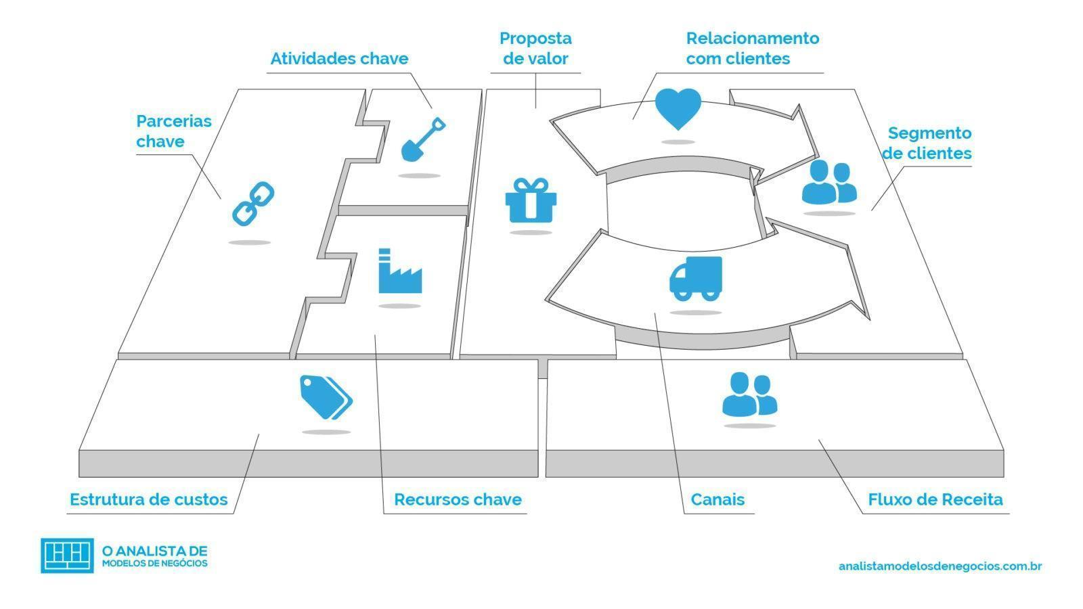
Fonte: PEREIRA, 2016.
Mota (2019) descreve que a ferramenta apresenta que o Canvas analisa nove elementos necessários a todas as empresas e organizações, são eles:
Proposta de valor: Define e demonstra o que a empresa oferece e entrega de valor para os clientes por meio dos serviços e/ou produtos que oferta, ou seja, os benefícios e o que levará as pessoas a terem interesse por eles. (SEBRAE; PEREIRA, 2016; SILVA, 2020).
Segmento de mercado: Define qual o nicho de clientes que a empresa irá abranger no seu atendimento, isto é, a fatia do mercado que ela irá prestar serviços e/ou oferecer seus produtos. Consta o perfil dos clientes, as necessidades e outros fatores de agrupamentos. É importante ressaltar que o negócio deve ser desenvolvido pela perspectiva do cliente. (SEBRAE; PEREIRA; 2016; SILVA; 2020).
Relacionamento com clientes: Como a empresa se relaciona com o cliente, isto é, as estratégias utilizadas para captar e reter clientes. Definir diferenciais em meio aos concorrentes. (SEBRAE; PEREIRA; 2016; SILVA; 2020).
Canais de distribuição: Descreve e estabelece quais os caminhos necessários que a sua empresa precisa fazer para chegar ao cliente, ou seja, como ela se comunica, interage e entrega o valor aos clientes e como eles compram e recebem os produtos e/ou serviços. São canais de comunicação, distribuição e vendas. (SEBRAE; PEREIRA. 2016; SILVA,2020).
Fontes de Receitas: Define as formas que serão obtidas as receitas da empresa, em outras palavras, como e quanto os clientes pagarão pelos benefícios e o valor que recebe referente aos serviços e/ou produtos ofertados. Seria a entrada de recursos financeiros na organização. (SEBRAE; PEREIRA. 2016; SILVA, 2020).
Parcerias Chaves: Identifica a estrutura de terceirização e a aquisição de recursos fundamentais para as operações da organização. Lista outras organizações que possibilitam e facilitam a entrega do valor ofertado pela empresa, entre eles fornecedores e parceiros que fornecem apoio a proposta da empresa. (SEBRAE; PEREIRA. 2016; SILVA, 2020).
Atividades Chaves: Refere-se às atividades essenciais para as operações da empresa, aquelas que são mais importantes e que se relacionam diretamente com a realização da proposta de valor definida. (SEBRAE; PEREIRA. 2016; SILVA, 2020).
Recursos Chaves: Define os ativos fundamentais para realizar as atividades da empresa, buscando realizar eficientemente a proposta de valor e outras operações da empresa. Entre eles estão recursos físicos, financeiros, humanos, entre outros. (SEBRAE; PEREIRA. 2016; SILVA, 2020).
Estrutura de custos: São os gastos relevantes, de maneira geral, decorrentes da estruturação e operação da organização, podendo estar relacionados aos blocos de parcerias-chaves, atividades-chaves, recursos-chaves, assim como de canais de distribuição. (SEBRAE; PEREIRA. 2016; SILVA, 2020).

3. METODOLOGIA
Essa parte do estudo busca indicar os métodos e processos que foram realizados e utilizados no decorrer da realização de toda a pesquisa. Para tal, deve ser considerado a estruturação do referencial teórico, a pesquisa de campo e a elaboração da modelagem de negócio.
O presente estudo é de natureza aplicada, uma vez que para Prodanov e Freitas (2013) procura produzir conhecimentos para aplicação prática dirigidos à solução de problemas específicos, referentes a Educação 4.0 e habilidades (soft skills). De acordo com Prodanov e Freitas (2013) o método utilizado é o fenomenológico, dado que o estudo se preocupa apenas em demonstrar a realidade do comportamento de um fenômeno, não busca deduzir, argumentar ou buscar explicações, tem como objetivo apenas contestar o que é concreto.
Quanto ao objetivo, o objetivo é exploratório, segundo Prodanov e Freitas (2013) essa pesquisa busca permitir uma maior familiaridade com o problema, seja de maneira explicita ou ainda construindo hipóteses sobre ele. Se caracteriza também como descritivo por apresentar características de uma determinada população ou fenômeno, demandando técnicas padronizadas de coleta de dados. Portanto, por meio da busca de informações teóricas, aplicação de questionários e a realização de entrevistas permitirá o cumprimento desses objetivos.
A etapa inicial do projeto se fez por pesquisas e estudos bibliográficos, levantando livros, artigos científicos, e-books, assim como outras fontes, com temas referentes aos expostos na fundamentação teórica, que envolve: o sistema educacional, educação 4.0, habilidades, soft skills e hard skills e modelagem de negócio. Essa etapa é fundamental para possibilitar o entendimento de todo o estudo, assim como formar uma base teórica para as etapas posteriores. Torna-se essencial que a pesquisa bibliográfica contenha informações verídicas. De acordo com Prodanov e Freitas (2013, p.54) “na pesquisa bibliográfica, é importante que o pesquisador verifique a veracidade dos dados obtidos, observando as possíveis incoerências ou contradições que as obras possam apresentar”.
A pesquisa documental também se faz presente no estudo, que de acordo com Prodanov e Freitas (2013, p.128) “utiliza materiais que não receberam tratamento analítico”. Logo, esse procedimento faz o uso de materiais tanto públicos, quanto particulares, sendo de pesquisas realizadas pelo próprio autor da pesquisa. Outro procedimento é a pesquisa experimental, isto é, ao definir qual o foco do estudo, posteriormente são definidos os meios pelo qual o foco será pesquisas e observado. Portanto, será feito uma experimentação com alunos e diretores sobre o projeto (modelagem de negócio) que será desenvolvido.
O procedimento da pesquisa participante se encaixa no estudo em questão, em virtude de que o pesquisador irá interagir com as pessoas investigadas, em outras palavras, o pesquisador irá entrevistar diretamente diretores e coordenadores de escolas, assim como aplicar questionários com pais e responsáveis dessas escolas âncoras.
A abordagem se dá de maneira quali-quantitativa, pois considera tanto as particularidades do ambiente natural e dos entrevistados para a coleta e interpretação de dados e fenômenos, como também utiliza de recursos e técnicas estáticas para adquirir outros dados, procurando interpretar os conhecimentos adquiridos e gerados pelo pesquisador em dados e informações numéricas. Os resultados das pesquisas quantitativas serão tabulados e posteriormente organizados em gráficos e tabelas. Na segunda etapa do estudo será utilizada entrevista com diretores e coordenadores da escola particular âncora, assim como serão aplicados questionários para alunos dos diversos níveis de ensino presentes nessas escolas (ensino infantil, ensino fundamental e ensino médio).
3.1 População e amostra
Inicialmente, para a realização da pesquisa, era planejado a entrevista com os diretores, mantenedores, professores, pais, responsáveis e alunos. No entanto, devido a atual situação das instituições de ensino, para adquirir as informações e dados necessários para a pesquisa, com o ensino remoto por razão da pandemia do novo Coronavírus, não foi possível recolher as informações diretamente com os alunos.
Considerando que o colégio, que será a âncora da pesquisa, apresenta ao todo 432 alunos matriculados no período letivo do ano de 2020, e admitindo 90% de Grau de Confiança e 10% como margem de erro, chegamos a uma amostra de 59 alunos, logo era necessário realizar a pesquisa com essa quantidade de pais e responsáveis.
Figura 6. Cálculo Amostral.
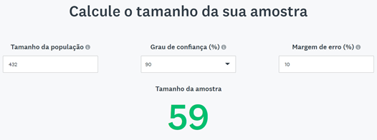
Fonte: SurveyMonkey
Quanto aos colaboradores, professores, diretores e mantenedores. Considerando o número total no atual momento, onde o colégio sofreu alterações o seu quadro de funcionário, chegamos a um número total de 15 profissionais.
4. RESULTADOS
4.1 Leitura dos resultados
Formulário para Pais e Responsáveis dos Alunos
Figura 7. Qual seu sexo?
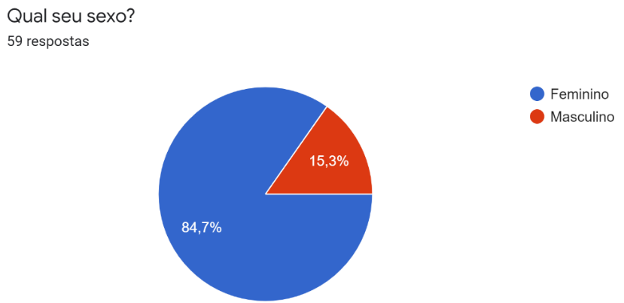
Fonte: Própria pesquisadora, 2020.
Cerca de 84,7% do público que respondeu ao questionário, são do sexo feminino, enquanto 15,3% são do sexo masculino, 50 e 9 respectivamente, logo a maioria do público dessa pesquisa se encaixa no sexo feminino.
Figura 8. Sua renda mensal familiar.
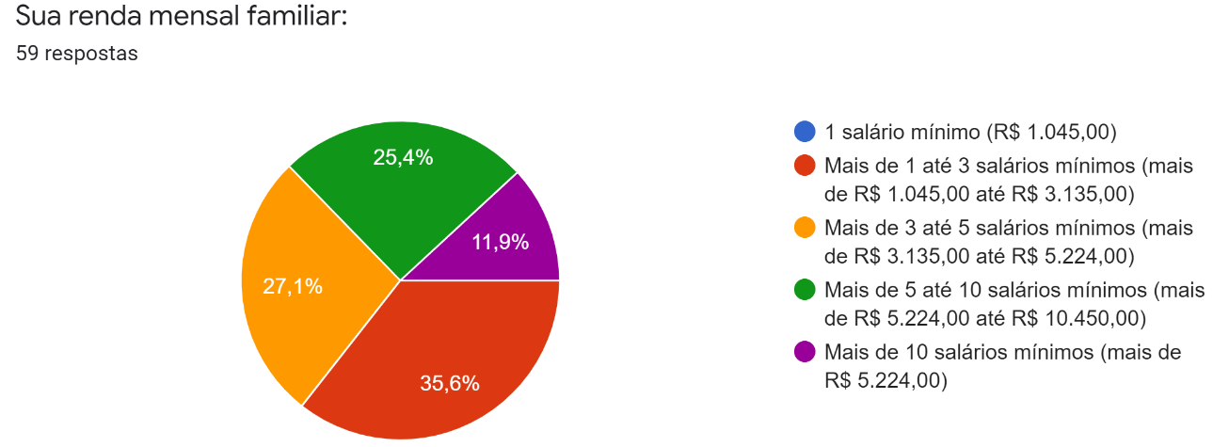
Fonte: Própria pesquisadora, 2020.
No que tange a renda mensal familiar das pessoas que responderam, 35,6% (21 pessoas) se encaixa na faixa entre 1 até 3 salários mínimos, 27,1% (16 pessoas) se encaixa entre 3 até 5 salários mínimos, 25,4% (15 pessoas) entre 5 até 10 salários mínimos e apenas 11,9% (7 pessoas) com mais de 10 salários mínimos. Nenhum dos respondentes se encaixa na faixa de apenas 1 salários mínimo, enquanto a maioria possui até 5 salários mínimos (62,7%).
Figura 8. Escolaridade.
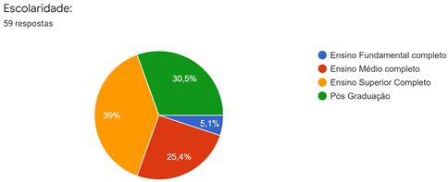
Fonte: Própria pesquisadora, 2020.
Diante dessa pergunta, grande parte dos respondentes concluíram o ensino superior, onde uma parte concluiu a pós graduação. Os resultados foram, 39% (23 pessoas) concluíram apenas o ensino superior completo somando a 30,5% (18 pessoas) que concluíram alguma pós graduação, apenas 25,4% (15 pessoas) concluíram apenas ensino médio e 5,1% (3 pessoas) o ensino fundamental.
Figura 9. Você acha que as escolas fornecem suportes suficientes para a preparação do seu filho para o mercado de trabalho?
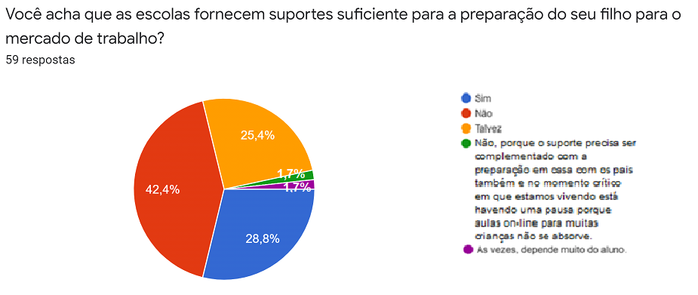
Fonte: Própria pesquisadora, 2020.
Quando questionados referente ao suporte que as escolas fornecem para a preparação dos filhos/alunos para o mercado de trabalho ser suficiente, 42,4% (25 pessoas) acredita que não, 28,8% (17 pessoas) acredita que sim, 25,4% (15 pessoas) não possuem certeza sobre, e outros 3,4% (2 pessoas) assinalaram como outro, justificando que o suporte não vem apenas dos professores ou que depende do aluno.
Figura 10. Você acredita que seu filho se encontra preparado socialmente e emocionalmente para o mercado de trabalho?
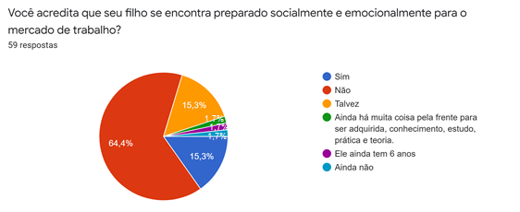
Fonte: Própria pesquisadora, 2020.
Questionando se os filhos se encontram preparados socialmente e emocionalmente para o mercado de trabalho, a maioria (64,4%, 38 pessoas) afirma que eles não estão preparadas, enquanto 15,3% acredita que estão e outros 15,3% opina que talvez, sem ter certeza. 5,1% (3 pessoas), assinalaram como outros, justificando que ainda teria um longo caminho pela frente, ou que o filho está muito novo e que ainda não estavam preparados.
Figura 11. Dentre as seguintes habilidades, assinale aquelas que você acredita ser mais importantes para a preparação do seu filho para o mercado de trabalho futuro:

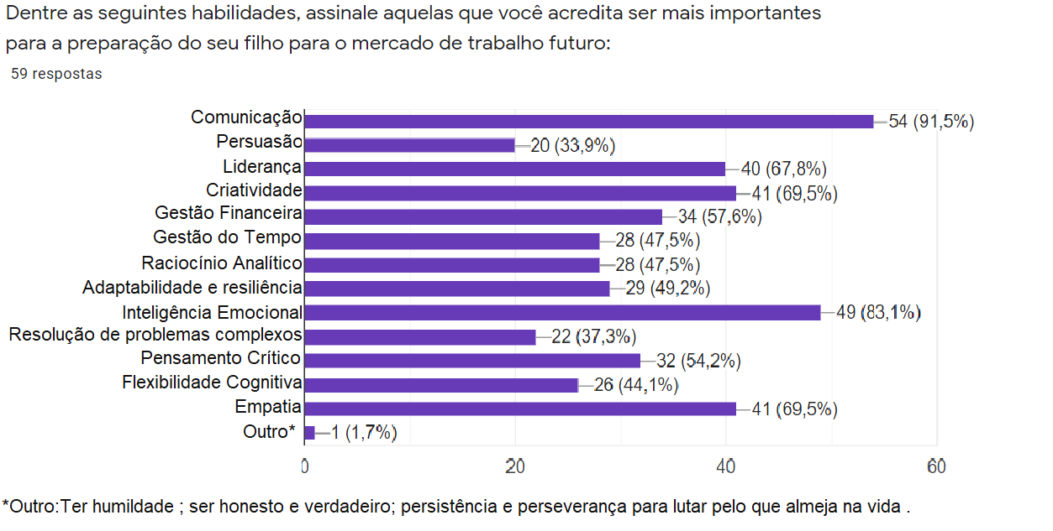
Fonte: Própria pesquisadora, 2020.
Os respondentes então puderam assinalar quais as habilidades eles acreditam ser mais importante para a preparação dos filhos para o mercado. Era possível assinalaram mais de uma opção, logo a soma das porcentagens não fecharia em 100%. Considerando os resultados, a comunicação foi apontada como a mais importante entre todos as disponíveis, onde 91,5% (54 pessoas) assinalaram ela. Outros 4 importantes são a inteligência emocional, onde 83,1% (49 pessoas) assinalaram, empatia e criatividade com 69,5% (41 pessoas) cada, e liderança com 67,8% (40 pessoas). As demais foram assinaladas, porém em menor proporção com, gestão financeira 57,6% (34 pessoas), pensamento crítico 54,2% (32 pessoas), adaptabilidade e resiliência 49,2% (29 pessoas), gestão de tempo e raciocínio analítico com 47,5% (28 pessoas) cada, flexibilidade cognitiva 44,1% (26 pessoas) e resolução de problemas complexos 37,3% (22 pessoas). Uma pessoa selecionou a opção outro, adicionado outras habilidades que ela acredita ser importante.
Figura 12: dentre as seguintes habilidades, assinale aquelas que você acredita que as escolas já estão trabalhando:
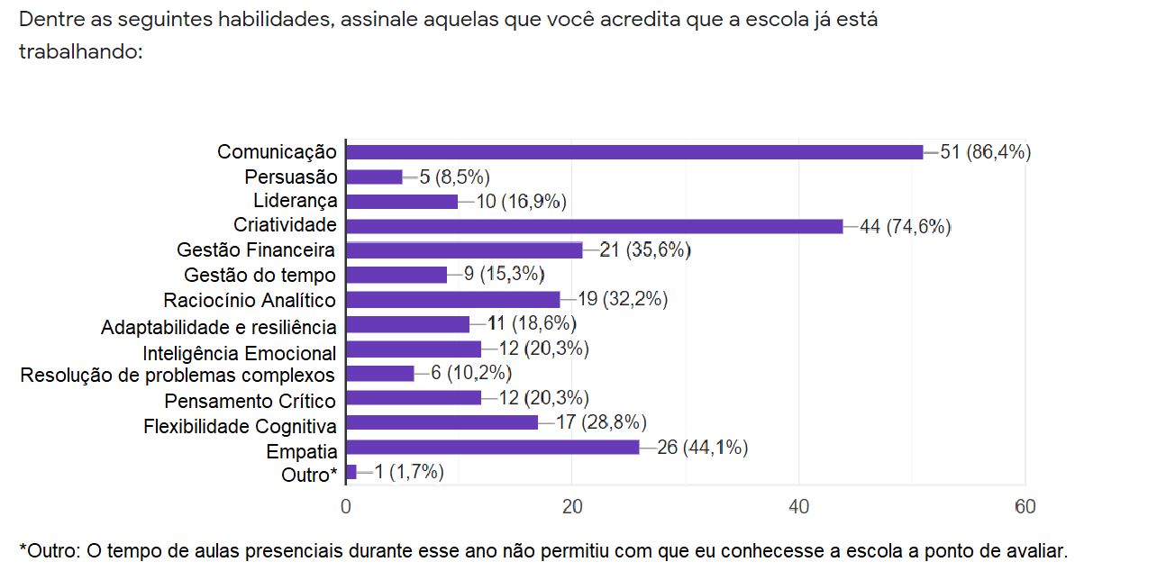
Fonte: Própria pesquisadora, 2020.
Foram questionados também, referentes às quais habilidades que a escola já está trabalhando no cotidiano. A maioria acredita que a comunicação é o mais trabalhado com 86,4% das respostas, ou seja, 51 pessoas. Logo depois está a criatividade com 74,6% (44 pessoas). Empatia com 44,1% (26 pessoas), gestão financeira com 35,6% (21 pessoas), raciocínio analítico 32,2% (19 pessoas), flexibilidade cognitiva 28,8% (17 pessoas), inteligência emocional 20,3% (12 pessoas), adaptabilidade e resiliência 18,6% (11 pessoas), gestão do tempo 15,3% (9 pessoas), resolução de problemas complexos 10,2% (6 pessoas). Apenas 1,7% (1 pessoa) assinalou a opção outro, justificando que não teve tempo suficiente para conhecer a escolar e poder avaliar, podendo entender que essa pessoa possivelmente não era cliente de anos passados da escola.
É importante ressaltar a diferença entre esse gráfico e o gráfico passado, onde houve uma redução das porcentagens em diversas habilidades e uma concentração maior em comunicação e criatividade, logo deduz que a escola trabalha principalmente com essas duas habilidades e as outras estão desfalcadas ou pouco desenvolvidas no ambiente.
Figura 13. Qual você acredita ser a melhor maneira de ensino dessas habilidades que estão em falta?
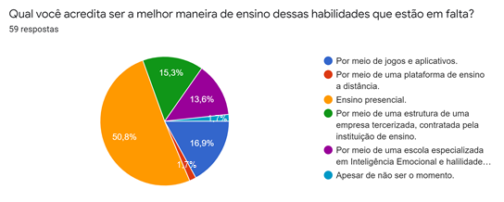
Fonte: Própria pesquisadora, 2020.
Quando questionados sobre a melhor forma de ensinar essas habilidades aos alunos, a maioria (50,8%, 30 pessoas) acredita que o ensino presencial pode ser a melhor maneira, possivelmente acreditando que pela idade dos alunos, não será muito proveitoso o ensino a distância para eles. 16,9% (10 pessoas) acreditam ser a melhor forma por meio de jogos e aplicativos, acreditando que isso possa estimular a maior participação dos alunos. 15,3% (9 pessoas) acreditam que a melhor forma seja por meio de uma empresa terceirizada. Apenas 1,7% acredita o ensino a distância ser a melhor opção e outro 1,7% acha não ser o momento certo.
Figura 14. Você estaria disposto a pagar 1 ou 2 tardes extras para que seu filho fosse exclusivamente preparado para ser um empreendedor no mercado de trabalho futuro e adquirir inteligência socioemocional?

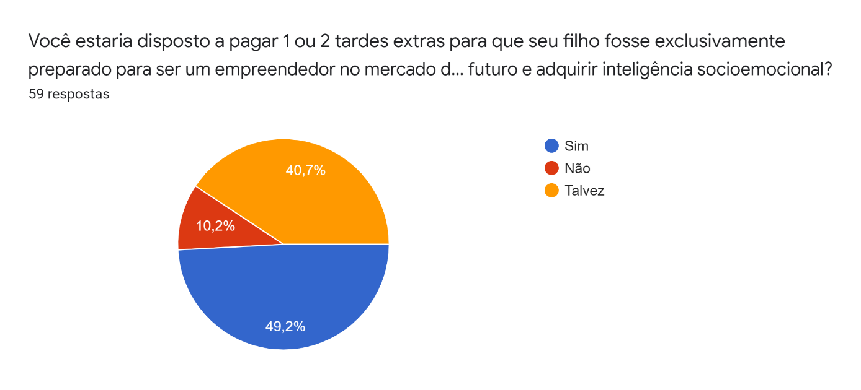
Fonte: Própria pesquisadora, 2020.
Quando questionados sobre a disponibilidade para pagar, 49,2% estariam sim dispostas a pagar, enquanto 40,7% assinalaram como talvez, ou seja, não tem certeza se estariam disponíveis para tal. Apenas 10,2% afirma que não poderiam pagar.
A última questão do formulário era “Justifique sua resposta com base na questão anterior.” Onde os pais e responsáveis teriam que responder uma questão aberta justificando a alternativa da resposta passada. As respostas foram agrupadas em três (3) diferentes grupos.
Figura 15. Apresentam dúvidas ou dependem de outros fatores.
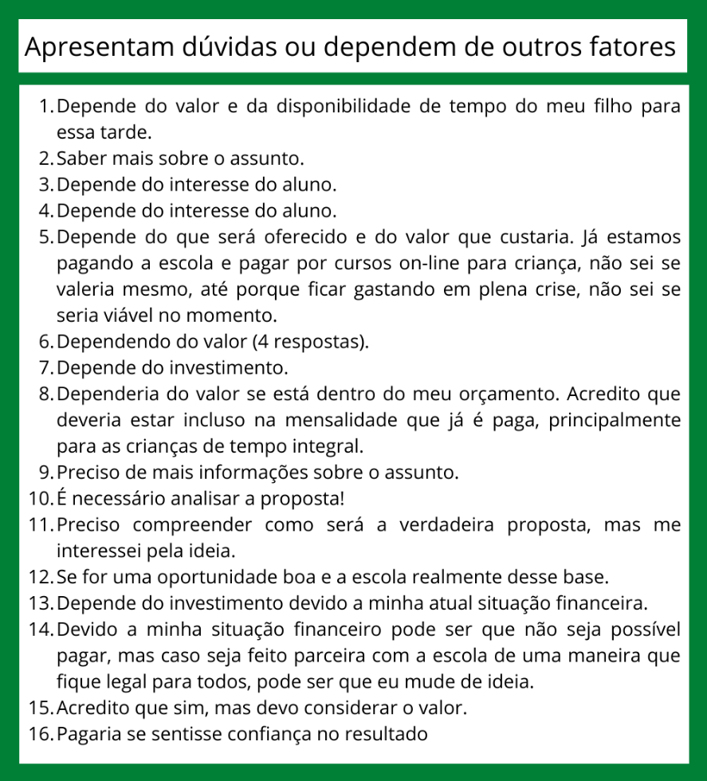
Fonte: Própria pesquisadora, 2020.
1º - Situação financeira pode ser um empecilho e apresentam algumas dúvidas e incertezas.
As respostas foram justificadas com base na atual situação financeira dos pais ou responsáveis pelos alunos. Alguns afirmaram que o ensino no Brasil, no quesito particular, é caro e pode ser complicado algo do tipo ser realizado. Outros afirmam que não possuem os recursos financeiros necessários ou suficientes para arcar com os custos dessas novas modalidades que poderão agregar habilidades e competências novas para os filhos. Até mesmo a pandemia no novo Coronavírus foi citada como motivo de não estar com uma condição econômica e financeira favorável no momento.
12% dos que responderam apresentam algumas dúvidas e incertezas sobre o serviço, por isso não confirmar se estariam dispostas a despender algum valor para adquiri-lo. Eles consideram importante estudar a proposta melhor para tomar a decisão de maneira mais assertiva.
Figura 16. Acreditam ser necessário.
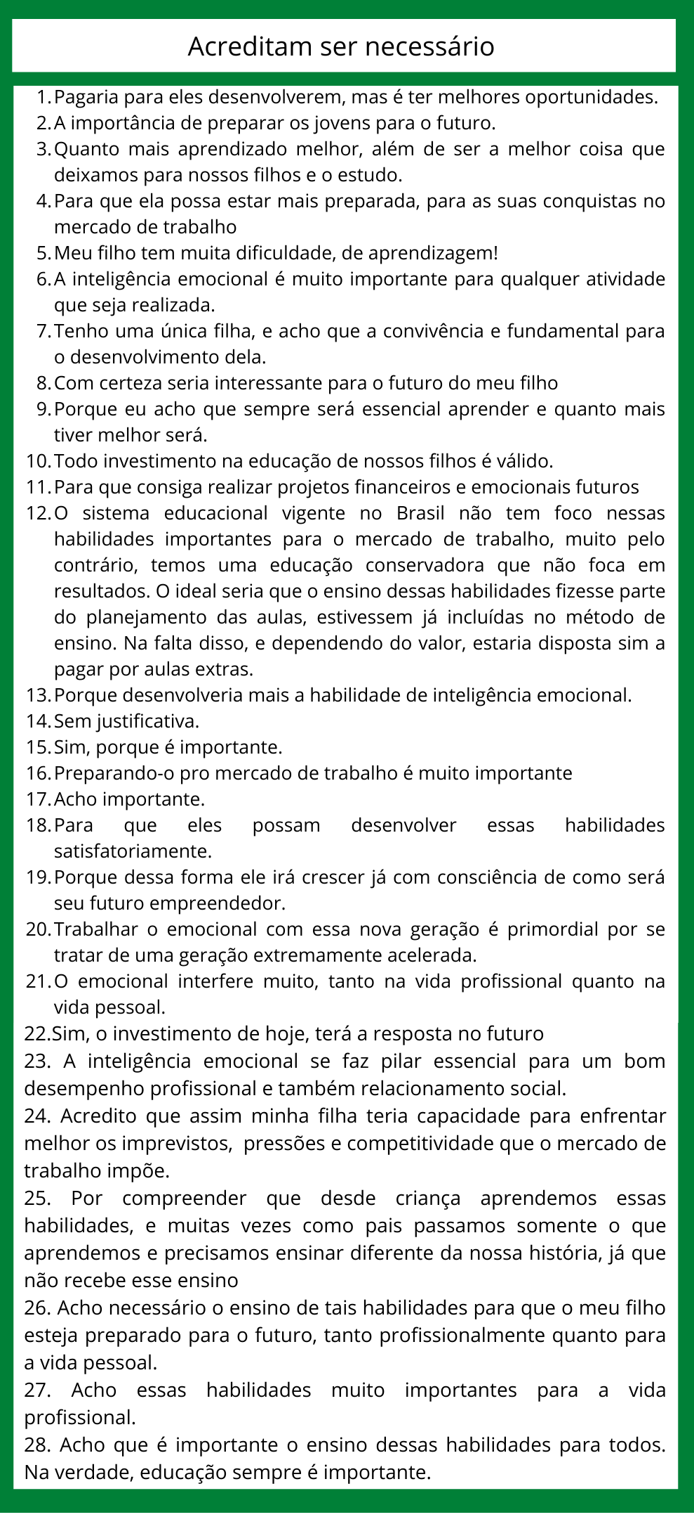
Fonte: Própria pesquisadora, 2020.
2º- Concordam com a importância.
A maioria dos entrevistados acreditam que tal serviço poderiam agregar benefícios na vida profissional e pessoal dos alunos. Alguns citam a importância da educação na vida de todas as pessoas e no desenvolvimento delas como profissionais e civis, por isso justificam que investimentos na educação e preparação para a vida adulta sempre é válido e necessário. Outros acham que tais habilidades podem alterar a maneira como os alunos irão encarar o futuro profissional, podendo ajudar nos desafios e imprevistos que irão enfrentar, possibilitando que estejam mais preparados e consigam mais conquistas no mercado de trabalho ou em um futuro como empreendedor.
Outros revelam que o sistema educacional brasileiro atual não tem o foco nas habilidades de soft skills e por isso acham importante iniciativas como essas para auxiliar na preparação de novas gerações para as diversas incertezas do mundo. Compreendem também o valor que tais habilidades terão na vida dos alunos e como os pais e responsáveis não conseguem ensiná-los no cotidiano, uma iniciativa como essa é necessária e importante.
Figura 17. Não veem necessidade ou não conseguiriam fazer uso do serviço.

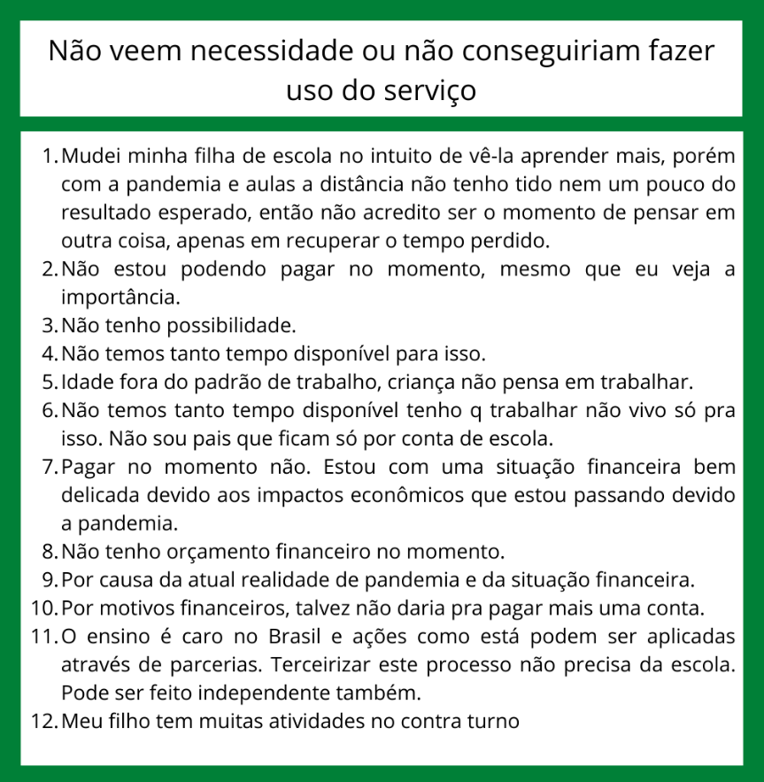
Fonte: Própria pesquisadora, 2020.
3º- O valor pode ser o ponto crucial para a decisão, ou o atual momento os preocupam.
De acordo com respostas, acreditam que estão dispostos ou não a pagar para desenvolver tais habilidades e competências nos alunos, porém dependo do valor que será necessário para adquirir tal serviço. Portanto, não conseguiram dar uma resposta definitiva, uma vez que a decisão só poderia ser tomada com o conhecimento do valor.
Alguns apresentam outras justificativas e preocupações no momento. Justificaram que atualmente não se preocupam com o ensinamento das soft skills, pois estão mais preocupados com o ensino remoto devido a pandemia no novo Coronavírus. Outras respostas ressaltam que os alunos podem não ter disponibilidade para tal, ou interesse. Uma resposta acredita que crianças não devem pensar nessas habilidades, pois não precisam se preocupar com o trabalho.

- Entrevista com os Diretores, Coordenadores, Professores e Gestores.
Figura 18. Qual seu cargo no Colégio?
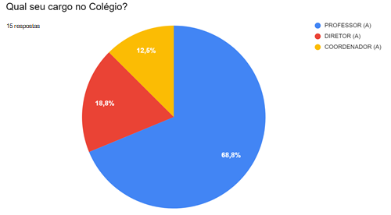
Fonte: Própria pesquisadora, 2020.
Entre os entrevistados no Colégio Athletics, 68,8% se declararam no cargo de professor, 18,8% no cargo de diretor e 12,5% como coordenador.
Figura 19. Há quanto tempo você está atuando no seu cargo?
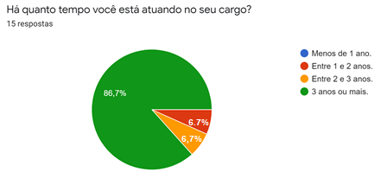
Fonte: Própria pesquisadora, 2020.
Quando questionados no que se refere ao tempo de atuação no cargo, a maioria (86,7%) exerce a pelo menos 3 anos ou mais tempo, enquanto 6,7% exerce entre 2 e 3 anos e outros 6,7% entre 1 e 2 anos.
Figura 20. Você acha que a escola fornece o suporte suficiente para preparar os alunos para o futuro?
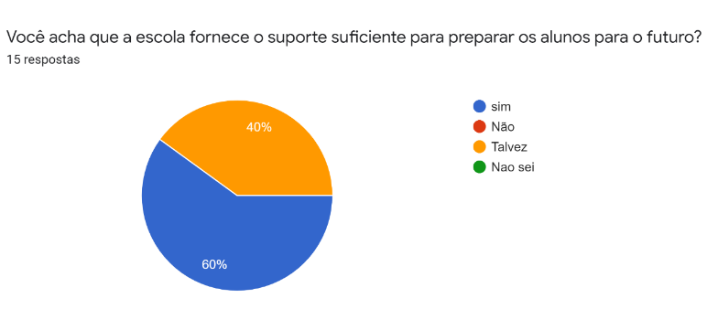
Fonte: Própria pesquisadora, 2020.
Para compreender a estrutura pedagógica da escola, foi perguntado então a opinião deles se eles acham que a escola em que trabalham fornece o suporte suficiente para preparar os alunos. 60% acredita que sim, enquanto 40% acredita que talvez, ou seja, não possuem certeza sobre.
Figura 21. A escola trabalha com soft skills (habilidades interpessoais e socioemocionais)?
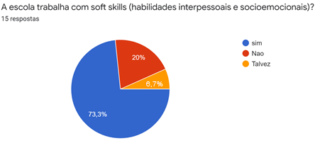
Fonte: Própria pesquisadora, 2020.
Considerando diretamente as soft skills, foi perguntado se, na visão dos entrevistados, a escola trabalha com essas habilidades. 73,3% afirma que sim, 20% informa que não e apenas 6,7% não apresenta certeza.
Figura 22. Considera necessário o ensino dessas habilidades?
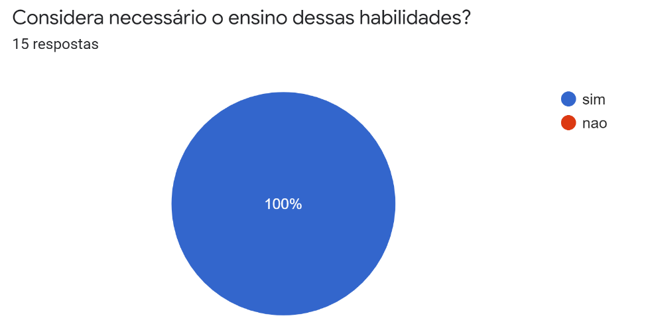
Fonte: Própria pesquisadora, 2020.
Quando questionado sobre a necessidade de ensino das soft skills, a resposta foi unânime, com todos concordando que é sim importante ensiná-las para os alunos.
A seguinte questão era aberta, onde foi perguntado “Por que acha ou não acha necessário o ensino destas habilidades?”
Figura 23. Respostas.
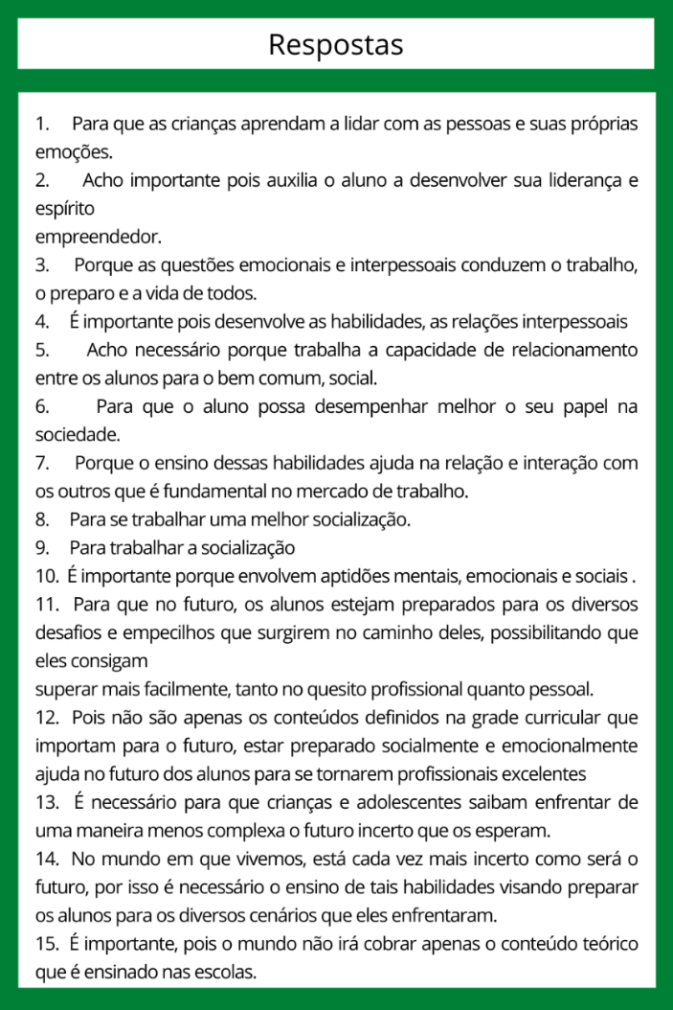
Fonte: Própria pesquisadora, 2020.
Uma vez que todos responderam anteriormente que acham necessário o ensino das soft skills, as respostas não divergiram muito, todos os quinze entrevistados apontam que são de extrema importância para o desenvolvimento dos alunos e na preparação deles para o futuro que os aguardam. Apontaram a importância de tais habilidades para as incertezas e desafios que irão enfrentar não apenas no ambiente profissional, como também no pessoal. Ressaltando a necessidade de aprender aquilo que está fora do conteúdo padrão teórico que é ensinado nas escolas e exigido pelo MEC (Ministério da Educação).
Em outra questão, novamente aberta, foi questionado “Quais são as ações que a escola faz que você visualiza como soft skills?”
Figura 24. Respostas.
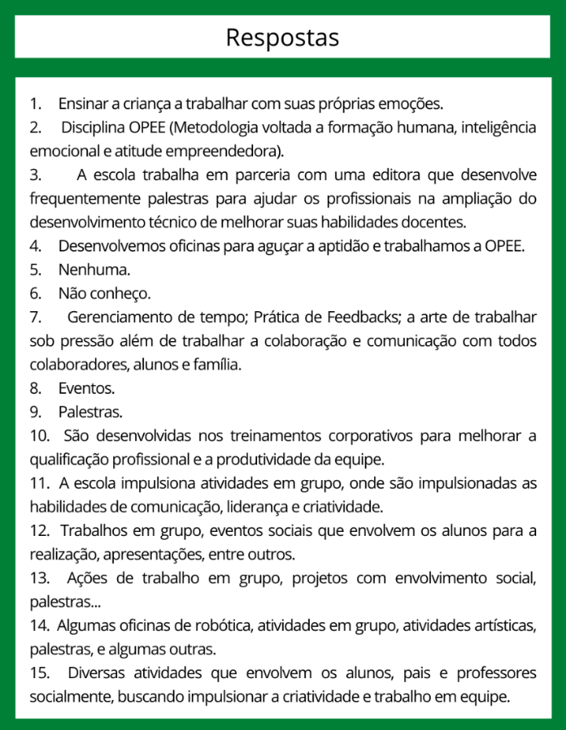
Fonte: Própria pesquisadora, 2020.
As respostas foram diversificadas. A maioria apontou atividades em grupo, eventos sociais, atividades artísticas e até mesmo oficinas de robóticas como aquelas onde eles enxergam a prática das soft skills. Foram apontadas também a metodologia de ensinar abordado pela escola, onde eles desenvolvem a metodologia OPEE (Orientação Profissional, Empregabilidade e Empreendedorismo). Alguns acreditam que palestras e eventos podem ajudar no desenvolvimento dessas soft skills dos alunos. Outros não acham que nenhuma atividade exercida trabalha as habilidades.
Em outra questão, novamente aberta, foi questionado “Considerando soft skills como habilidades interpessoais e socioemocionais. A escola fornece conteúdo o suficiente para ensinar tais habilidades aos alunos?”
Figura 25. Respostas.
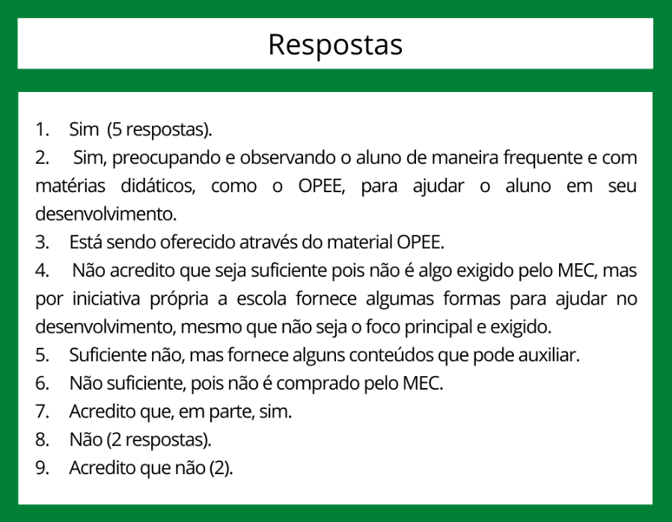
Fonte: Própria pesquisadora, 2020.
As respostas divergiram, em consequência da pergunta anterior. Alguns acreditam que o que a escola fornece já é suficiente para o ensino das soft skills, no entanto a maioria, mesmo que ache que a escola fornece conteúdo, esses não são suficientes para o ensino efetivo das soft skills, uma vez que o ensino de tais habilidades não é exigido no Brasil, principalmente pelo MEC.
Em outra questão, novamente aberta, foi questionado “Considerando soft skills como habilidades interpessoais e socioemocionais. O que faz com que a Escola tenha dificuldades de ensinar as soft skills?”
Figura 26. Respostas.
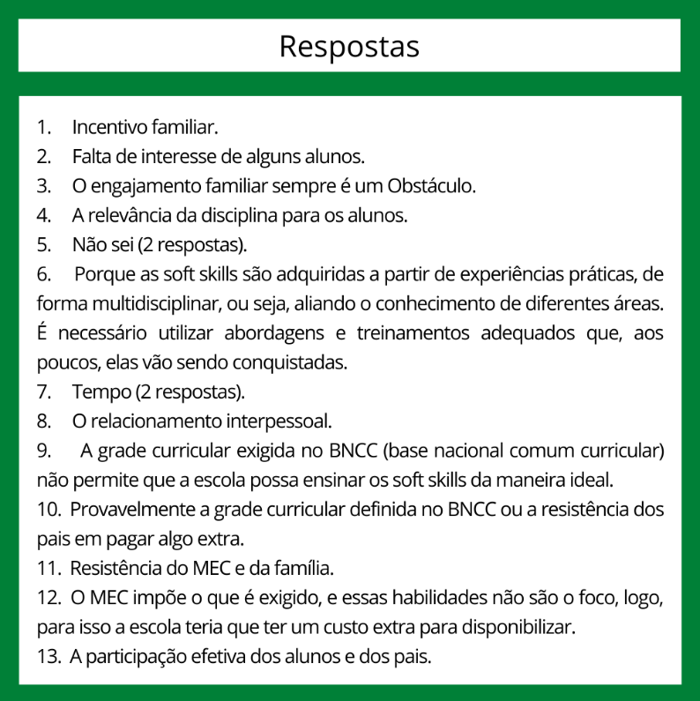
Fonte: Própria pesquisadora, 2020.
Para essa questão, as respostas apresentaram diversos fatores que podem atrapalhar ou fazer com que o ensino dessas habilidades não seja feito de forma efetiva. A participação e incentivo familiar foi bastante citado, uma vez que possa ser necessário a integração deles para gerar melhor resultados no ensino. O interesse dos alunos sobre tais habilidades é algo que foi citado algumas vezes, provavelmente eles não estão completamente engajados com a atual forma de ensino e isso pode causar falta de interesse e desânimo. Alguns responderam que não é algo cobrado na BNCC pelo MEC de maneira obrigatória e logo, não é o foco da escola.
Figura 27. O ensino das soft skills deveria ser uma obrigação da escola?
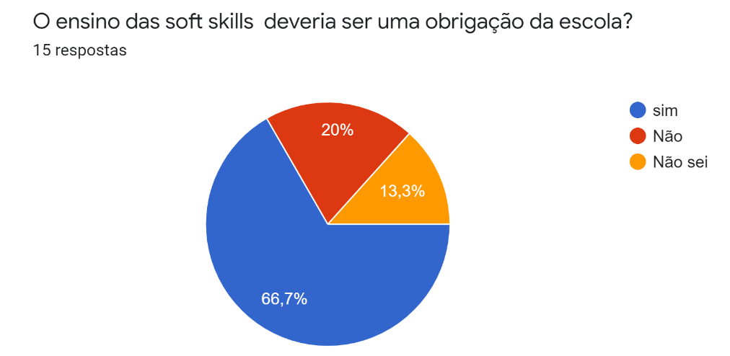
Fonte: Própria pesquisadora, 2020.
Sobre o ensino dessas habilidades serem uma obrigação da escola, 66,7% afirma que sim, 20% acredita que não e 13,3% diz não saber. Logo, a maioria acredita que é sim necessário que as escolas ensinem essas habilidades que, assim como as hard skills irão ter uma grande importância no futuro dos alunos.
Em outra questão, novamente aberta, foi questionado “Para que a escola exerça efetivamente as soft skills com seus alunos é preciso fazer o que?”
Figura 28. Respostas.

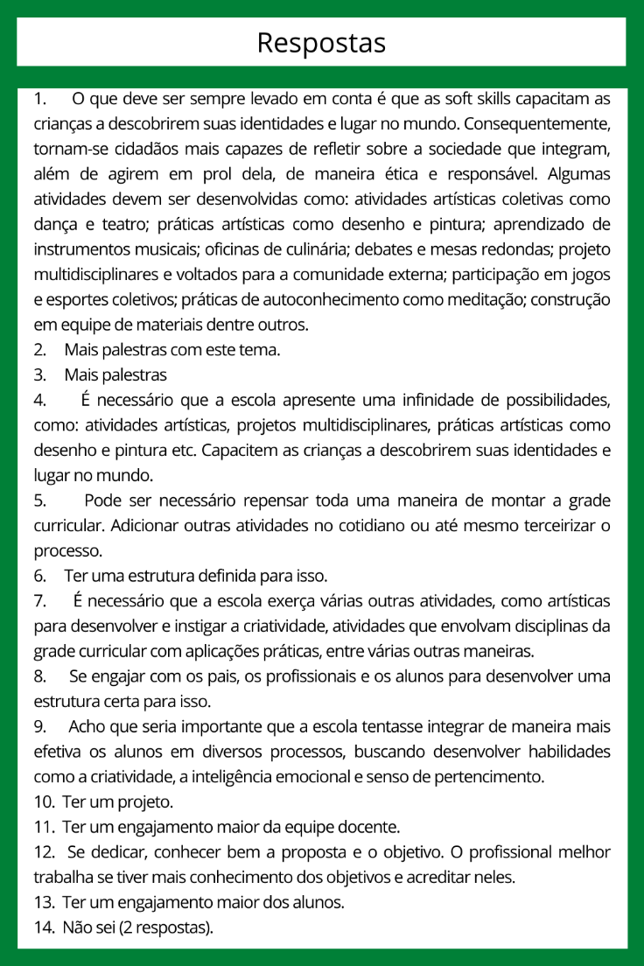
Fonte: Própria pesquisadora, 2020.
Foram citados diversos tipos de atividades e formas de desenvolver tais habilidade, como as atividades artísticas e coletivos, entre elas: teatros, danças, aulas de pintura, desenho, instrumento musicais, debates e mesas redondas, projetos multidisciplinar, jogos e esportes coletivos, práticas de autoconhecimento, entre outros. A necessidade de mais palestras, alteração na grade curricular, ainda cumprindo as exigências do MEC, engajamento dos pais e dos alunos, principalmente a maior participação dos alunos nos diversos projetos propostos pela escola.
Figura 29. Se houvesse uma empresa terceirizada que trabalhasse as soft skills exclusivamente com os alunos na parte da tarde, um ou dois dias por semana, seria indicado?
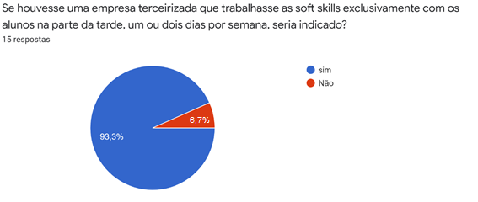
Fonte: Própria pesquisadora, 2020.
Quando questionados se a melhor alternativa seria a terceirização do serviço de ensino das soft skills, 93,3% afirma que sim, enquanto apenas 6,7% acredita que não.
Figura 30. Você acha que os pais estariam dispostos a pagar separadamente para que seus filhos fossem preparados semanalmente para ser empreendedores no futuro?
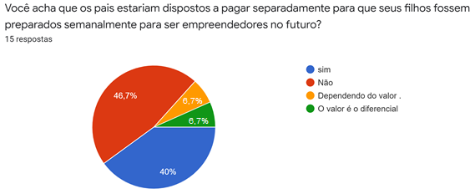
Quando questionados se eles acreditam que os pais estariam dispostos a pagar para tais serviços, apesar de 46,7% acreditar que não, 40% afirma que e 13,4||% acha que o valor deve ser considerado para tal resposta.
Na última questão, foi pedido para que deixassem “Sugestões e dúvidas”.
Figura 31. Respostas.

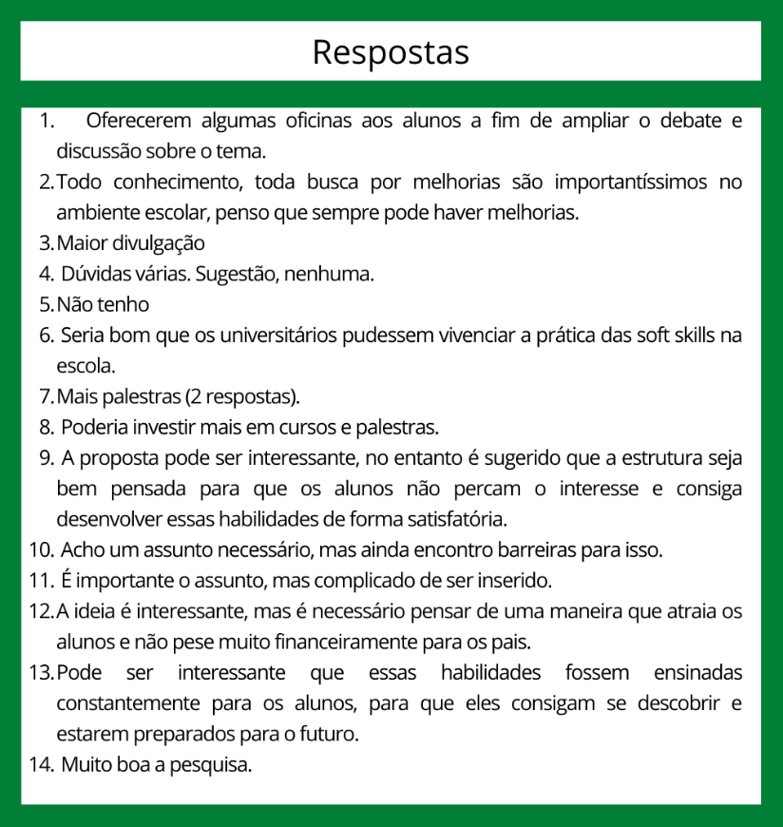
Fonte: Própria pesquisadora, 2020.
Dentre as questões, foram perguntados se haveriam dúvidas ou sugestões referente a pesquisa, onde os questionados apresentaram diversas ideias sobre como trabalhar essas soft skills, Por meio de atividades diferenciadas, palestras, projetos, entre outros. Porém é possível notar que todas sempre buscam o protagonismo dos alunos.
4.3. Análise dos Resultados da pesquisa com Pais e Responsáveis dos alunos da escola.
Na pesquisa com os pais e os responsáveis dos alunos, é possível notar que o público da pesquisa se dá por pessoas, em sua maioria, do sexo feminino, com a renda mensal familiar entre 1 e 3 salários mínimos, ressaltando também que a maioria concluiu o ensino superior, com alguns ainda terem feito alguma pós-graduação.
A pesquisa aponta que os pais e os responsáveis não acreditam que as escolas forneçam o suporte eficiente para a preparação para o mercado de trabalho e também que, eles acreditam que os filhos não estejam preparados, de maneira social e emocional. Tais respostas apontam que, mesmo que o conteúdo teórico da escola tenha o que seja exigido na BNCC (Base Nacional Comum Curricular), as escolas deixam a desejar, ou seja, não preenchem as lacunas na preparação emocional e social de seus alunos para que eles possam enfrentar o futuro no mercado de trabalho em qualquer cargo ou posição que eles almejam.
Quando questionados sobre as habilidades mais importantes para a preparação dos alunos para o mercado de trabalho, as habilidades de comunicação, inteligência emocional, empatia, criatividade e liderança foram as mais selecionadas, enquanto em comparação com o questionamento sobre as habilidades que a escola já trabalha no cotidiano, onde as que se sobressaíram foram apenas comunicação e criatividade, enquanto empatia, inteligência emocional e liderança reduziram bastante no número de respostas. Se comparar as respostas, é possível notar que a escola foca principalmente em comunicação e criatividade e as outras habilidades são desfalcadas ou pouco desenvolvidas no ambiente.
Acreditam que a melhor maneira de ensinar e desenvolver essas habilidades sociais e emocionais nos alunos são por meio de alunas presenciais, onde eles acreditam possivelmente que, seja pela idade dos alunos ou outros fatores, não será muito proveitoso e eficaz a metodologia de ensino a distância.
A pesquisa ainda demonstra que os pais e responsáveis estariam sim dispostos a pagar para o ensino dessas habilidades para os alunos, uma vez que eles enxergam e percebem a necessidade do ensino de soft skills, para que sejam formados profissionais capacitados socialmente e emocionalmente para o futuro deles no mercado de trabalho, não importando a profissão ou o cargo que irão escolher e ocupar. Ainda acrescentam na importância da educação na vida das pessoas e complementam que habilidades desse tipo irão ajudá-los na vida adulta a enfrentar desafios e conseguir conquistar oportunidades.

4.4 Análise dos Resultados da pesquisa com os Diretores, Coordenadores, Professores e Gestores.

Nessa segunda pesquisa, o público dessa vez se caracterizava, em sua maioria, por professores que já atuavam nesse cargo por 3 anos ou mais. Buscando entender a estrutura e metodologia pedagógica utilizada, eles responderam que acreditam que o modelo de atuação atual da escola fornece o suporte suficiente para os alunos. Quando questionados sobre as soft skills e se a escola trabalha essas habilidades, a resposta foi sim. No entanto, é necessário ressaltar que isso não conclui que elas sejam trabalhadas e desenvolvidas de maneira ideal, ou ainda que todas as habilidades sejam trabalhadas.
Todos acreditam na necessidade do ensino das soft skills para o desenvolvimento dos alunos e para ajudar na formação, principalmente visando o futuro profissional. Em congruência com essas respostas, eles ainda apontaram para a importância de tais habilidades para as incertezas e desafios que irão enfrentar não apenas no ambiente profissional, como também no pessoal. Ressaltando a necessidade de aprender aquilo que está fora do conteúdo padrão teórico que é ensinado nas escolas e exigido pelo MEC (Ministério da Educação).
Na escola, do ponto de vista dos respondentes e visando o desenvolvimento dessas habilidades entre outras, são realizadas atividades em grupos, eventos sociais, atividades artísticas e até oficinas robóticas. Apontaram também a metodologia que eles desenvolvem, a chamada OPEE (Orientação Profissional, Empregabilidade e Empreendedorismo) e entre outras ações. Em contrapartida com essas respostas, quando perguntados se a escola fornece conteúdo suficiente para o ensino das soft skills, eles acreditam que não, podendo ser apontado até mesmo que não é algo exigido pelo MEC (Ministério da Educação), logo não é o foco de várias escolas. Acrescentam posteriormente, em outra pergunta, onde eles apontam o que faz com que a escola tenha dificuldades de ensinar essas habilidades, eles apontam o incentivo e participação familiar e até mesmo o interesse dos alunos, provavelmente não acreditando que eles estejam engajados com a atual forma de ensino.
No que se refere ao ensino dessas habilidades serem uma obrigação da escola, eles afirmam que sim. Portanto, acham que para que a escola exerça isso efetivamente são necessárias algumas atividades, entre elas artísticas e em um ambiente coletivo, como dança, teatros, aula de pintura, música, debates e até mesmo mesa redonda. Citando também projetos multidisciplinares, jogos e esportes coletivos, práticas de autoconhecimento e várias outras. Acham também necessário a realização de mais palestras, alteração na grade curricular e maior incentivo dos pais e participação dos alunos em diversos projetos escolares.
Quando questionados se o melhor seria a provável terceirização desse serviço, ou seja, a contratação de uma empresa que trabalhasse exclusivamente com os alunos para o desenvolvimento das soft skills, eles afirmam que sim. No entanto, a opinião se diverge de quando questionados se eles acreditam que os pais e responsáveis estariam dispostos a pagar, afirmando que o valor seria o diferencial para essa decisão.

4.5 Cruzamento entre as pesquisas

Quando se cruza os resultados dessas pesquisas é possível notar algumas convergências e algumas divergências entre a opinião dos pais e responsáveis com a dos colaboradores da escola.
Uma das principais divergências entre as opiniões apresentadas é apontada na questão sobre o suporte fornecido pela escola ser suficiente para o desenvolvimento e preparação dos alunos para o futuro, onde pais e responsáveis acreditam que o suporte não seja suficiente, enquanto os colaboradores acham que sim. Essa não concordância entre as partes, pode ser apresentada pelo fator de que, a visão da escola sobre o suporte se refere ao cumprimento daquilo que é proposto e exigido pelo MEC para a formação dos estudantes, enquanto para os pais, eles podem acreditar que devem ser incluso outros fatores para essa preparação.
Outro ponto importante a ser ressaltada no cruzamento dessas pesquisas, é o fato dos colaboradores afirmam que a escola trabalhe com as soft skills, no entanto, mesmo que isso não entre em discordância com a opinião dos pais, é importante apontar que os pais e responsáveis acreditam que apenas a comunicação e a criatividade estão sendo efetivamente trabalhadas, enquanto outras habilidades que também são essenciais para o desenvolvimento dos estudantes não são constantemente desenvolvidas ou deixam a desejar na qualidade.
Tanto os pais e responsáveis quanto os colaboradores acham que aulas presenciais são a melhor forma de ensino dessas habilidades, mesmo que não seja especificada a metodologia que seria utilizada nessas aulas, possivelmente eles acreditam que seria mais proveitoso e eficaz essa forma de ensino, onde com o contato direto com os profissionais certos, os alunos poderão ter um desenvolvimento mais proveitoso dessas habilidades que são essenciais para o futuro deles.
Apesar dos colaboradores estarem divididos na questão sobre a disponibilidade dos pais a pagar por tais serviços, os pais e responsáveis afirmaram que sim, estariam sim dispostos a pagar, uma vez que eles enxergam e percebem a necessidade do ensino de soft skills, para que sejam formados profissionais capacitados socialmente e emocionalmente para o futuro deles no mercado de trabalho.

5. MODELAGEM DE NEGÓCIO
5.1 Business Model CanvasCanvas
Figura 32. Business Model Canvas.
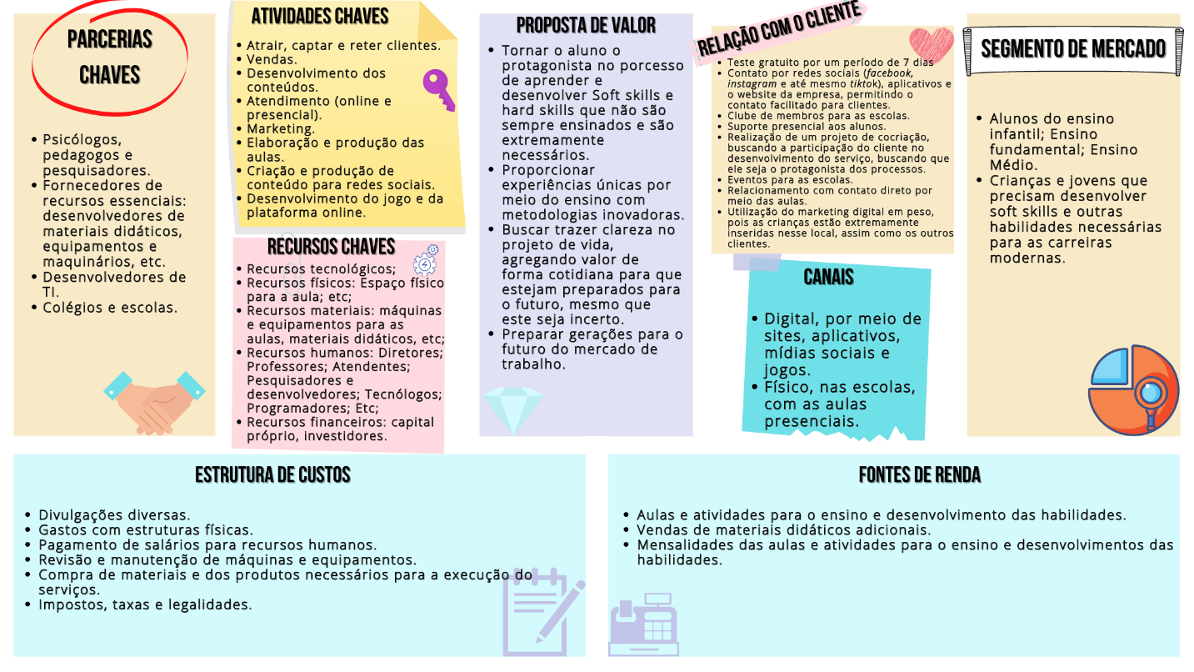
Fonte: Própria pesquisadora, 2020.

5.2 MVP (Mínimo Produto Viável).
Para definir o modelo de negócios, foi escolhido o método por MVP (Mínimo Produto Viável), onde deve ser proposto inicialmente qual será a solução que o produto/serviço oferece, como ele funciona e mudará a vida das pessoas. Ainda será encontrado outros detalhes importantes e pertinentes para a estruturação do MVP.
Para definição desses aspectos, é importante considerar a pesquisa realizada com o mercado foco, ou seja, pais e responsáveis de alunos de uma escola do ensino infantil até o ensino médio, onde esses alunos são os consumidores finais, como também colaboradores das escolas, entre eles, professores, coordenadores e diretores, onde eles indicaram quais são a atual estrutura da escola, como o ensino e a metodologia, visando se a escola ensina as soft skills, e de que maneira elas são ensinadas.
Para a definição do MVP, o quadro a seguir será utilizado como modelo para estabelecer os aspectos e etapas necessárias:
Figura 33. MVP.
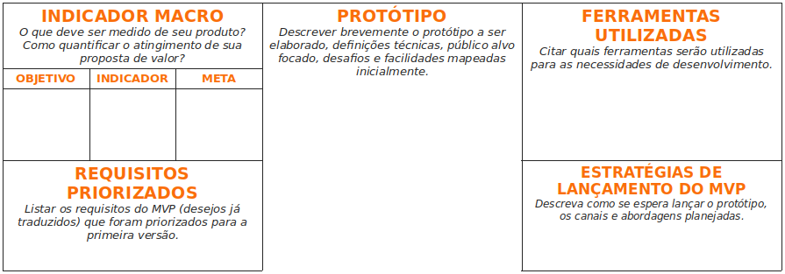
Fonte: Gonçalves, 2020.

Protótipo
Buscando solucionar o atual problema de mercado, onde foi demonstrado que, mesmo que a escola ensine as soft skills, ainda há muito há ser feito e melhorado, uma vez que este não é o foco principal de ensino. Logo, o serviço será voltado para criança e jovens onde, por meio de aulas presenciais, serão desenvolvidos soft skills e outras habilidades importantes e pertinentes para as carreiras modernas.
Como apresentado no gráfico (Figura 13) sobre a pergunta “Qual você acredita ser a melhor maneira de ensino dessas habilidades que estão em falta?”, as duas opções que se sobressaíram se referem ao ensino por meio de aulas presenciais, como também por meio de jogos e aplicativos. Portanto, o produto será o ensino e desenvolvimento de soft skills para crianças e adolescentes que se encontram nas escolas, com uma metodologia inovadora, utilizando outros recursos que possam ser facilitadores para esses processos, como jogos e aplicativos.
É possível perceber os possíveis desafios, como o de criar jogos que consiga atrair crianças e jovens, buscando a utilização de elementos lúdicos e atrativos para o público, porém com conteúdo de qualidade e que possibilite o desenvolvimento satisfatório das habilidades necessárias.

Indicador Macro

Para compreender o desenvolvimento do produto e como está sendo a aceitação dele, serão utilizados dois indicadores macros, sendo eles:
- O número de alunos que aderiram ao serviço;
- Desenvolvimento dessas habilidades dos alunos por meio de testes atuais e modernos.

Objetivo

Desenvolver, em crianças e jovens, soft skills e outras habilidades necessárias para as carreiras modernas para que estejam preparados para o futuro do mercado de trabalho, possibilitando que eles consigam enfrentar os possíveis desafios e conquistar as oportunidades.

Indicador

Os indicadores definidos para compreender o desempenho do serviço e monitorar se a solução apresentada está tendo sucesso ou precisará ser aperfeiçoada. São eles:
- Número de alunos que estão inscritos.
- Número de escolas que contrataram a empresa.
- Testes cognitivos e psicológicos para observar e acompanhar o desenvolvimento do aluno frente às habilidades necessárias

Metas

Para quantificar os objetivos, são definidas tais metas para compreender se os resultados estão sendo alcançados ou se precisam ser alterados. Sendo elas:
- Conseguir 300 alunos inscritos no projeto no primeiro ano.
- Ser contratado por 2 escolas no primeiro ano.
- Ter um aproveitamento de 95% a mais das crianças e jovens que participam do projeto.

Requisitos Priorizados

Os requisitos priorizados devem condizer com o objetivo da empresa, logo, para ter um ensino de qualidade das soft skills onde é visado o desenvolvimento garantido delas e outras habilidades nos alunos, foram então definidos os seguintes requisitos:
- Material didático de alta qualidade;
- Metodologia inovadora e de fácil compreensão;
- Profissionais capacitados para auxiliar os estudantes a serem os protagonistas nesse caminho do desenvolvimento dessas habilidades;
- Atendimento de qualidade para com os consumidores e possíveis consumidores.
- Jogo que seja atrativo e com conteúdo rico para o desenvolvimento dos estudantes.
- Realizar uma avaliação coerente e adequada, por meio de uma prática na qual os alunos não se sintam pressionados.
- Materiais secundários de qualidade que irão auxiliar no decorrer de todo o processo.

Ferramentas utilizadas

Para a criação do produto, algumas ferramentas seriam essenciais, sendo elas:
- Pesquisa de mercado;
- Business Model Canvas;
- Landing page, para converter os possíveis consumidores de maneira estratégica.
- Software para desenvolvimento de jogos.

Estratégias de lançamentos do MVP

Visando atingir o maior público possível, as estratégias de lançamento foram pensadas observando o segmento de mercado foco da empresa e onde eles estão inseridos em grande escala, logo, as estratégias utilizadas foram:
- Realizar o estudo de mercado para compreender as necessidades e preferências do produto, assim como se seria viável a criança do produto.
- Estabelecer uma buyer persona, isto é, uma versão semi fictícia dos clientes para compreender como eles poderão agir no lançamento real do produto.
- Utilizar em alta escala as diversas redes sociais para divulgação e contato constante com clientes, uma vez que, visando o público alvo, eles estão completamente inseridos nesses ambientes frequentemente e em alto volume.
- Criar relacionamentos com escolas parceiras para auxiliar na divulgação continuada dentro da empresa, tanto para os alunos quanto para os pais e para os responsáveis.

6. CONSIDERAÇÕES FINAIS
Considerando a educação 4.0 e as mudanças que devem e irão ocorrer, esse estudo foi proposto com um objetivo geral, o qual foi alcançado, para realizar uma análise sobre o mercado educacional diante da educação 4.0, com foco nas soft skills e outras habilidades pertinentes para as carreiras modernas, no qual foi pesquisado e apontado como se desenvolve o ensino delas para crianças e jovens, apontando possíveis lacunas e processos falhos. Foi realizada uma análise teórica do assunto, com a finalidade de obter um embasamento para a realização da pesquisa de mercado, descrição da metodologia utilizada no estudo e também, observado e identificado possíveis tendências da educação, onde, no fim foi proposto um modelo de negócio educacional que tem como objetivo solucionar esse problema, com base em soft skills e competências necessárias às carreiras modernas.
Inicialmente foi realizado um estudo teórico para identificar os assuntos importantes para ter um embasamento teórico, nos quais os diversos autores contidos e citados, apresentam e conceituam, de forma geral, diversos temas e assuntos importantes para que o objetivo geral seja concluído efetivamente. Foi priorizado a apresentação de diversos pontos de vistas sobre os tópicos citados para que se tenham uma explicação abrangente sobre o enfoque do estudo e quais as vertentes são necessárias para a realização, tanto da pesquisa, como também da definição e estruturação do modelo de negócios.
É possível concluir que, mesmo que cada autor tenha pontuado uma característica importante e diferente do outro, a uma concordância no que se fala sobre o atraso no sistema educacional brasileiro, assim como as diversas maneiras que este pode ser melhorado. Logo, com esses diversos parâmetros sobre os diversos temas e assuntos, os quais foram detalhados, foi possível desenvolver pesquisas com o mercado alvo, assim como, posteriormente, definir e estruturar um modelo de negócios. Posteriormente, a metodologia foi estruturada de acordo com as necessidades do estudo, onde, por meio dos parâmetros no qual foram citados, o estudo conseguiu ser desenvolvido de maneira satisfatória, conseguindo os dados necessários, estes que posteriormente foram transformados em informações, possibilitando que o modelo de negócio fosse então definido.
As pesquisas foram realizadas visando adquirir pontos de vistas diferentes, no qual, tanto pais e responsáveis foram questionados, assim como também diversos colaboradores do colégio utilizado como âncora no decorrer de todo o processo. Foi possível concluir com esse estudo que, mesmo o MEC (Ministério da Educação) apresentando na BNCC (Base Nacional Comum Curricular) competências necessárias para serem desenvolvidas nos alunos, este não é o foco principal das escolas e não tem uma metodologia exigida para como se deve ser realizado o ensino dessas competências, que para esse estudo, são consideradas as bases de diversas soft skills. É importante ressaltar também, que mesmo certas competências sendo descritas pela BNCC, não são apresentadas maneiras de testá-las e avaliá-las no desenvolvimento dos alunos, do modo que é cobrado e avaliado diversas hard skills. Portanto, é possível notar, tanto pela pesquisa realizada com pais e responsáveis de alunos, e também com colaboradores da escola, assim como pelo o que MEC exige, que o desenvolvimento e o ensino de soft skills em crianças e jovens não vem sendo priorizado e, mesmo que ocorra, não é o objetivo principal das instituições de ensino, logo, todo esse processo não é feito com qualidade, o que não possibilita que crianças e jovens se preparem efetivamente para o futuro profissional e até mesmo pessoal.
Em vista disso, a partir da pesquisa com os pais e responsáveis dos alunos de uma escola, e com a resposta positiva sobre estarem dispostos a pagar para o desenvolvimento das soft skills em crianças e jovens, foi desenvolvido um modelo de negócios, tendo como ferramentas o Business Model Canvas e a prática do MVP. O modelo de negócios foi definido e estruturado visando principalmente solucionar o problema em questão desse mercado, onde as escolas não ensinam as soft skills da maneira ou com o mesmo foco que ensinam as hard skills, fazendo com que seus alunos não estejam prontamente preparados para o futuro profissional e também o pessoal.
Em suma, a partir de todo esse processo e etapas desse estudo, foi possível alcançar o objetivo geral de desenvolver um estudo sobre a visão do mercado educacional diante da educação 4.0 baseada em soft skills para crianças e jovens. Ressalta-se a importância desse artigo também para compreender as tendências da educação, onde o sistema educacional precisa de alterações e evoluções para alcançar as necessidades atuais e futuras do mundo, que constantemente sofre mudanças. Considera-se possível, visando o modelo de negócios, a expansão para outros públicos de mercado, seja para universitários e também para atuais profissionais, onde a pesquisa pode ser expandida para compreender o comportamento e necessidade desse público ainda não explorado.

7. REFERÊNCIAS BIBLIOGRÁFICAS
CRISPINO, Lígia. Qual a diferença entre hard skills e soft skills. 2017. Disponível em: https://exame.abril.com.br/carreira/qual-e-a-diferenca-entre-hard-skills-e-soft-skills/
EXAME. 10 competências de que todo profissional vai precisar até 2020. 2016. Disponível em: https://exame.abril.com.br/carreira/10-competencias-que-todo-professional-vai-precisar-ate-2020/
FORBES. 6 soft skills mais requisitadas pelo mercado. 2017. Disponível em: https://forbes.com.br/carreira/2017/07/6-soft-skills-mais-requisitadas-pelo-mercado/
GLOBO EDUCAÇÃO. Sistema tradicional de educação é o mais utilizado no Brasil, diz pedagoga. 2011. Disponível em: http://redeglobo.globo.com/globoeducacao/noticia/2011/09/sistema-tradicional-de-educacao-e-o-mais-utilizado-no-brasil-diz-pedagoga.html
GONÇALVES, Thiago. Veja o passo a passo da criação de um MVP (produto mínimo viável) para validar sua ideia no mercado e expandir seu negócio. 2020. Disponível: https://www.voitto.com.br/blog/artigo/mvp-minimum-viable-product
GRAHAM, Bob e PORTERFIELD, Dr. Tobin. The 55 Soft Skills That Guide Employee and Organizational Success (English Edition). 2017. Livro Digital/eBook.
MINISTÉRIO DA EDUCAÇÃO. Base Nacional Comum Curricular - Educação é a Base. Disponível em: http://basenacionalcomum.mec.gov.br/images/BNCC_EI_EF_110518_versaofinal_site.pdf
MONTEIRO, Lilian. Mercado 4.0 exige novas habilidades dos profissionais. Disponível em: https://www.em.com.br/app/noticia/emprego/2019/02/12/interna_emprego,1029941/mercado-4-0-exige-novas-habilidades-dos-profissionais.shtml
MORAN, José. A educação está mudando radicalmente. http://www.eca.usp.br/prof/moran/site/textos/educacao_inovadora/mudando.pdf
MOTA, Antônio Rosembergue Pinheiro e; NOVO, Benigno Núñez; O uso da tecnologia no sistema educacional brasileiro. Disponível em: https://jus.com.br/artigos/76082/o-uso-da-tecnologia-no-sistema-educacional-brasileiro
MOTA, Gleison. Canvas: o que é e para que serve? 2019. Disponível em: https://administradores.com.br/artigos/canvas-o-que-e-e-para-que-serve
OECD (2015). Competências para o progresso social: O poder das competências socioemocionais, Fundación Santillana, Madrid. Disponível em: https://doi.org/10.1787/9789264249837-pt.
OECD (2019). OECD Skills Strategy 2019: Skills to Shape a Better Future, OECD Publishing, Paris, https://doi.org/10.1787/9789264313835-en.
OECD/ILO (2017). Better Use of Skills in the Workplace: Why It Matters for Productivity and Local Jobs, OECD Publishing, Paris, https://doi.org/10.1787/9789264281394-en.
ONU – ORGANIZAÇÃO DAS NAÇÕES UNIDAS. Profissionais do futuro devem aprender empatia e julgamento crítico, defende Banco Mundial. Disponível em? https://nacoesunidas.org/profissionais-do-futuro-devem-aprender-empatia-e-julgamento-critico-defende-banco-mundial/
PEREIRA, Daniel. O que é Business Model Canvas. 2016. Disponível em: https://analistamodelosdenegocios.com.br/o-que-e-o-business-model-canvas/
PRODANOV, Cleber Cristiano e FREITAS, Ernani Cesar de. Metodologia do trabalho científico [recurso eletrônico]: métodos e técnicas da pesquisa e do trabalho acadêmico. 2. ed. Novo Hamburgo: Feevale, 2013.
RASQUILHA, Luís e VERAS, Marcelo. Educação 4.0 - O mundo, a escola e o aluno na década 2020-2030. Unitá Editora. 2019.
REIS, Fábio. Revolução 4.0: a educação superior na era dos robôs. 1 ed. São Paulo. Editora de Cultura, 2019.
RIES, Eric. Startup Lessons Learned: Minimum Viable Product. Disponível: https://www.slideshare.net/startuplessonslearned/minimum-viable-product/11-Thanksbr_ulliStartup_Lessons_Learned_Blog
RIES, Eric. Startup Lessons Learned: Minimum Viable Product.Disponível: http://www.startuplessonslearned.com/2009/08/minimum-viable-product-guide.html
SPRING, Joel. Como As corporações globais querem usar as escolas para moldar o homem para o mercado. / Joel Spring: tradução de Ana Júlia Galvan – Campinas, SP. Vide Editorial, 2018.
SCOTT, Daniel e SANTIAGO, Matheus. O que eles não te ensinam na faculdade: 10 habilidades que todo negócio exige. 2019. Livro Digital/eBook.
SEBRAE. Canvas: Como estruturar seu modelo de negócio. Disponível em: https://www.sebraepr.com.br/como-estruturar-seu-modelo-de-negocio/
SILVA, Adolfo Felipe Da. O que é Business Model Canvas e como fazer um? 2020. Disponível em: https://guiaempreendedor.com/o-que-business-model-canvas/
SÓ PEDAGOGIA. Linha Tradicional. Virtuous Tecnologia da Informação, 2008-2020. Disponível em: http://www.pedagogia.com.br/conteudos/tradicional.php
SOUZA, Carlos. Como desenvolver a habilidade de resolver problemas complexos. 2018. Disponível em: https://epocanegocios.globo.com/Carreira/noticia/2018/09/como-desenvolver-habilidade-de-resolver-problemas-complexos.html
SURESH, Dr. Krishna. Soft Skills Articles. Livro Digital/eBook.
SYNCDEV. Minimum Viable Product. http://www.syncdev.com/minimum-viable-product
WORLD BANK. The Changing Nature Of Work. 2-19. Disponível em: http://documents.worldbank.org/curated/en/816281518818814423/pdf/2019-WDR-Report.pdf
WORLD ECONOMIC FORUM. Future of Jobs Report. 2018. Disponível em: http://www3.weforum.org/docs/WEF_Future_of_Jobs.pdf

